МИНИСТЕРСТВО ОБРАЗОВАНИЯ И НАУКИ РФ
Федеральное государственное бюджетное
образовательное учреждение
высшего профессионального образования
«ПЕНЗЕНСКИЙ ГОСУДАРСТВЕННЫЙ УНИВЕРСИТЕТ»

ЭЛЕКТРОТЕХНИКА, ЭЛЕКТРОНИКА
И СХЕМОТЕХНИКА

Методические указания к лабораторным занятиям
и самостоятельной работе

Часть 2

ПЕНЗА 2014
МИНИСТЕРСТВО ОБРАЗОВАНИЯ И НАУКИ РФ
Федеральное государственное бюджетное
образовательное учреждение
высшего профессионального образования
«Пензенский государственный университет» (ПГУ)

ЭЛЕКТРОТЕХНИКА, ЭЛЕКТРОНИКА
И СХЕМОТЕХНИКА

Методические указания к лабораторным занятиям
и самостоятельной работе

Часть 2

В двух частях

Составители:
Л. А. Брякин, А. С. Бычков

Пенза
Издательство ПГУ
2014
Удк 621.38
Э45

Р е ц е н з е н т
кандидат технических наук, доцент кафедры
«Вычислительные машины и системы» Пензенского
государственного технологического университета
С. В. Печерский

Э45 | Электротехника, электроника и схемотехника : метод. указания к лабораторным занятиям и самостоятельной работе : в 2 ч. / сост.: Л. А. Брякин, А. С. Бычков. – Пенза : Изд-во ПГУ, 2014. − Ч. 2. − 64 с.  Предложены методические указания по выполнению лабораторных работ и самостоятельному освоению основных теоретических положений дисциплины «Электротехника, электроника и схемотехника». Данные лабораторные работы ориентированы на знание основ электротехники и способствуют усвоению материала в указанной части дисциплины.  Издание подготовлено на кафедре «Вычислительная техника» и предназначено для студентов направлений «Информатика и вычислительная техника» и «Применение и эксплуатация автоматизированных систем специального назначения».
Удк 621.38

© Пензенский государственный университет, 2014
Содержание

Введение 4
Лабораторная работа № 7. Изучение интегрирующих
и дифференцирующих цепей и области их возможных применений 6
Лабораторная работа № 8. Изучение свойств
и области возможных применений полупроводниковых диодов 16
Лабораторная работа № 9. Изучение некоторых свойств
и возможных применений полупроводниковых транзисторов 24
Лабораторная работа № 10. Изучение свойств и возможных
применений операционных усилителей 34
Лабораторная работа № 11. Использование операционных
усилителей при обработке сигналов с аналоговых датчиков 42
Лабораторная работа № 12. Изучение схемных решений
и свойств пассивных и активных фильтров 50
Лабораторная работа № 13. Изучение импульсных
и генераторных схем 54
Лабораторная работа № 14. Изучение особенностей
прохождения сигналов в длинных линиях 58
Список литературы 63

Введение

Лабораторные работы по дисциплине «Электротехника и электроника» выполняются как на универсальных стендах-конструкторах, так и с использованием программ моделирования электронных схем «Electronics Workbench». Почти каждая лабораторная работа состоит из двух частей, одна из которых выполняется на стендах с привлечением реального оборудования, другая предполагает применение моделирующих программ с использованием при этом виртуального оборудования.
Предлагаемые в лабораторных работах краткие теоретические сведения достаточно полно освещают изучаемый вопрос и могут служить в качестве материала для самостоятельного начального знакомства с дисциплиной.
При проведении лабораторных работ следует руководствоваться следующими положениями:
1. Лабораторные занятия проводятся фронтально во всей группе. Объем задания определяет ведущий преподаватель.
2. К каждой лабораторной работе необходима самостоятельная подготовка, включающая:
а) изучение теоретического материала, предложенного в лабораторной работе и в рекомендуемых преподавателем учебниках и методических материалах;
б) выполнение необходимых расчетов изучаемых в работе схем, чтобы не тратить время в процессе работы в лаборатории;
в) изучение всех пунктов задания, которое необходимо выполнить в процессе работы в лаборатории.
Ведущий занятие преподаватель в начале занятия может проверить готовность студентов к работе.
3. В процессе выполнения лабораторной работы студенты по
каждому выполняемому пункту должны показывать преподавателю текущие результаты и должны быть готовы объяснить их.

4. По каждой лабораторной работе составляется отчет (один на бригаду), включающий в себя:
а) наименование работы;
б) список фамилий студентов, выполнивших эту работу;
в) цель работы;
г) результаты выполнения работы, представляемые после заголовка «Результаты выполнения работы», в которых по каждому выполняемому пункту задания предлагается краткое содержание задания, расчетная часть, изучаемая схема или элемент, результаты измерения параметров и свойств схемы или элемента, выводы по данному пункту задания. Выполняемому пункту задания сохраняется его номер в разделе «Порядок выполнения работы», в котором сформулированы задания на лабораторную работу. Отчет готовится к следующему занятию или ко времени, которое преподаватель выберет для контроля знаний студентов. В конце каждой работы предлагаются возможные вопросы для оценки знаний, кроме вопросов по результатам выполнения работы.
Звездочкой (*) помечаются пункты задания, необходимость выполнения которых определяет ведущий занятие преподаватель.

Лабораторная работа № 7

Изучение интегрирующих
и дифференцирующих цепей
и области их возможных применений

Цель работы: изучение свойств интегрирующих и дифференцирующих RC- и RL-цепей и способов их применения совместно с цифровыми элементами в схемах формирования импульсов.

Общие сведения

Интегрирующие и дифференцирующие цепи находят широкое применение как компоненты более сложных цепей, так и в качестве упрощенных моделей реально наблюдаемых в электрических цепях процессов. Например, интегрирующая цепь часто используется как модель линейного усилителя с ограниченной полосой пропускания.
Более просты в использовании RC-цепи, поскольку индуктивности не считаются технологичными компонентами, а конденсаторы легко реализуются и выпускаются на практически любые значения емкости. Рассмотрим RC-цепи в первую очередь.
RC-цепь в нашем случае представляет последовательное включение всего двух деталей: резистора R и конденсатора C. Интегрирующая и дифференцирующая цепи отличаются лишь тем, что в интегрирующей цепи выходной сигнал снимается с конденсатора, а в дифференцирующей – с резистора (рис. 7.1).
Обратим внимание на поведение изучаемых цепей при воздействии ступенчатого сигнала и на частотные свойства при воздействии гармонического сигнала.
Первый случай представляет интерес при использовании RC-це-пей совместно с логическими элементами для решения задач формирования импульсов требуемой длительности или реализации элемента задержки цифрового сигнала на заданный интервал времени. В этом случае моделью входного сигнала является сигнал вида x(t) = E1(t), который равен нулю при t < 0, равен E при t ≥ 0. Поведение схемы определяется путем решения дифференциального уравнения первого порядка. Приведем решение в окончательном виде и ограничимся описанием поведения каждой схемы с учетом того факта, что напряжение на конденсаторе в процессе коммутации не может мгновенно измениться, т.е. конденсатор старается сохранить свое исходное состояние, хранимый на нем до момента коммутации заряд.
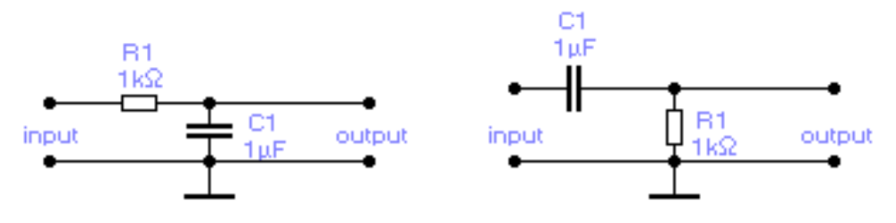
а) б)
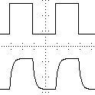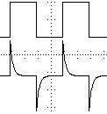
в) г)
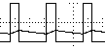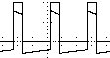
д) е)

Рис. 7.1. Интегрирующая (а) и дифференцирующая (б) RC-цепи
и их поведение при разных условиях

Предположим для интегрирующей цепи (см. рис. 7.1,а), что в исходном состоянии напряжение на конденсаторе равно нулю. При воздействии на вход «input» ступенчатого сигнала с амплитудой E напряжение на конденсаторе сохраняется равным нулю, т.е. ток через резистор оказывается максимально большим и равным E / R. Все входное напряжение окажется приложенным к резистору. В процессе заряда конденсатора растет напряжение на выходе «output», соответственно, уменьшается напряжение на резисторе, следовательно, уменьшается ток заряда конденсатора, что уменьшает скорость изменения выходного напряжения. Ток заряда конденсатора течет по цепи: источник напряжения E, резистор, конденсатор. В процессе роста выходного напряжения оно приближается к установившемуся значению, равному входному напряжению величиной E. Скорость роста выходного напряжения определяется величиной постоянной времени, равной для RC-цепи 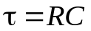. Выходное напряжение изменится за время 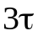 до уровня, примерно равного 95 % от установившегося напряжения E. Выходное напряжение достигнет уровня 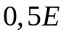 за время примерно 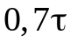. Таким образом, время задержки импульсного сигнала равно 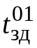 =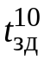 = 0,7τ. В процессе заряда конденсатора выходное напряжение интегрирующей цепи меняется в соответствии с предложенным выражением: u_{c} = E(1–e ^{–t/τ}).
Когда на выходе интегрирующей цепи установится уровень напряжения с высокой степенью точности равный E и входное напряжение мгновенно (с большой скоростью) падает до нуля, то конденсатор сохраняет свой начальный уровень напряжения и получает возможность разряжаться по цепи: конденсатор, резистор. Нулевое напряжение на входе равносильно замыканию входной цепи. Направление тока окажется в данном случае противоположно направлению тока заряда конденсатора при подаче напряжения E. Благодаря этому и полярность падения напряжения на резисторе будет противоположной первоначальному значению при подаче напряжения E на вход. Поведение выходного напряжения определится из выражения u _{c} = Ee ^{–t/τ}.
Временные диаграммы работы интегрирующей цепи при воздействии импульса с длительностью, значительно большей постоянной времени, показаны на рис. 7.1,в.
Если же постоянная времени значительно больше периода входных импульсов, то выходное напряжение будет колебаться в небольших пределах относительно уровня среднего значения входного импульсного сигнала (см. рис. 7.1,д).
При воздействии гармонического сигнала на интегрирующую цепь определяют граничную частоту цепи f_{гр} как частоту, на которой значение коэффициента передачи уменьшается в 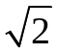 раз, т.е. составляет величину, примерно равную 0,707 при исходном коэффициенте передачи на нулевой частоте, равном единице. Если выражать изменение коэффициента в логарифмическом масштабе, то это соответствует уменьшению на 3 дБ. Значение граничной частоты вычисляется из следующего выражения: f_{гр}= 1/2πRC. С ростом частоты коэффициент передачи интегрирующей цепи падает со скоростью 20 дБ на декаду, т.е. на частоте 10 f_{гр} коэффициент передачи будет равен 0,1, а на частоте 100 f_{гр} коэффициент передачи уменьшится до 0,01. Такое поведение цепи определяется коэффициентом передачи, который учитывает реактивное сопротивление конденсатора x_{c}= 1/2πfC : 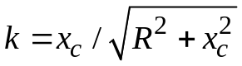.
При f = f_{гр} справедливо равенство R = x_{c}. С ростом частоты значением реактивного сопротивления x_{c} в знаменателе по сравнению с сопротивлением резистора R можно пренебречь, что и объясняет поведение коэффициента передачи на высоких частотах.
Если к выходу цепи подключается нагрузка, то при анализе поведения выходного сигнала необходимо учитывать влияние этой нагрузки. Например, при подключении к выходу интегрирующей цепи резистора с сопротивлением R2 постоянная времени изменится и станет равной произведению 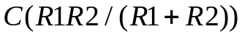, выходное напряжение устанавливается при этом к уровню 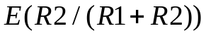. Если к выходу подключается нелинейная нагрузка, то анализ поведения цепи целесообразно попытаться разбить на этапы, на каждом из которых с достаточной степенью точности приемлема некоторая линейная модель схемы. Это позволяет выполнить анализ поэтапно.
Предположим для дифференцирующей цепи (см. рис. 7.1,б), что в исходном состоянии напряжение на конденсаторе равно нулю. При воздействии на вход «input» ступенчатого сигнала с амплитудой E напряжение на конденсаторе сохраняется равным нулю, т.е. ток через резистор оказывается максимально большим и равным E/R. Все входное напряжение окажется приложенным к резистору, т.е. в начальный момент времени на выходе будет наблюдаться максимально большое напряжение, равное E. В процессе заряда конденсатора растет напряжение на нем и, соответственно, уменьшается напряжение на резисторе, т.е. на выходе. Выходное напряжение подчиняется выражению u_{R}=Ee^{–t/τ}. Конденсатор в конечном итоге окажется заряжен до уров-
ня E, причем на левой обкладке конденсатора с учетом его изображения на схеме рис. 7.1,б формируется положительный заряд, а на правой обкладке – отрицательный.
При изменении напряжения на входе, когда оно упадет до нуля, конденсатор окажется подключен к выходному резистору, причем обкладка с положительным зарядом окажется соединена с общим проводом, а на выходе образуется отрицательное напряжение с амплитудой, в начальный момент времени равной E. Со временем уровень отрицательного напряжения будет уменьшаться до нуля, поскольку в резисторе будет рассеиваться накопленная на конденсаторе электрическая энергия. Поведение выходного сигнала при этом описывается выражением u_{R}= −Ee^{–t/τ} . За нулевой момент времени принимается момент изменения напряжения на входе от величины E к нулю.
Временные диаграммы работы дифференцирующей цепи при воздействии импульса с длительностью, значительно большей постоянной времени, показаны на рис. 7.1,г.
Если же постоянная времени значительно больше периода входных импульсов, то выходное напряжение окажется смещенным относительно входного напряжения таким образом, что среднее значение выходного напряжения будет равно нулю (см. рис. 7.1,д). При этом наблюдаются искажения формы исходных прямоугольных импульсов, что является проявлением дифференцирующих свойств цепи.
Для гармонического сигнала определяют граничную частоту передачи дифференцирующей цепи, на которой с ростом частоты коэффициент передачи цепи увеличивается до уровня 0.707. Дальнейшее увеличение частоты входного гармонического сигнала увеличивает коэффициент передачи в пределе до единицы.
Интегрирующая и дифференцирующая RL-цепи предложены на рис. 7.2. Их поведение подобно поведению RC-цепей при условии, что постоянная времени определяется выражением τ = L / R.

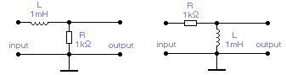

а) б)

Рис. 7.2. Интегрирующая (а) и дифференцирующая (б) RL-цепи

Порядок выполнения работы

Работа со стендом
1. Изучение свойств RC-цепей при импульсных сигналах и некоторые практические применения этих цепей.
1.1. Соберите на стенде интегрирующую RC-цепь с параметрами, предложенными в табл. 7.1.

Таблица 7.1
№ бригады | 1 | 2 | 3 | 4 | 5 | 6 | 7 | 8 | 9 | 10
R1 , Ом  C1, пФ | 300  240 | 200  680 | 510  240 | 510  680 | 200  480 | 250  680 | 610  240 | 710  240 | 750  680 | 750  240

Рассчитайте постоянную времени τ и изучите реакцию цепи на импульсный сигнал с генератора, формирующего импульсы с частотами F(≈1…2 мГц), F2, F4, F8, F16. При этом выберите частоту с таким периодом T, чтобы было справедливо неравенство: T > 6τ. Во время эксперимента необходимо измерить время задержки интегрирующей цепи по каждому фронту, постоянную времени полученной цепи. Сравните измеренное значение постоянной времени с расчетным и объясните расхождения. Сравните измеренные по фронтам времена задержки с расчетными значениями и объясните результат. При объяснении результатов учтите влияние входной паразитной емкости осциллографа.
1.2. Подключите к выходу интегрирующей цепи инвертор, контролируя форму выходного сигнала цепи осциллографом.
Постройте идеализированные временные диаграммы выходных сигналов генератора и инвертора с учетом измеренных времен задержки по обоим фронтам.
1.3. Подключите параллельно резистору интегрирующей цепи германиевый диод. Зафиксируйте изменения в сигналах схемы и объясните их.
1.4.* Подключите выходы генератора и инвертора к элементу, выполняющему функцию И-НЕ (y = x₁&x₂). Постройте временные диаграммы входных и выходного сигналов и измерьте длительность выходного импульса и задержку его относительно фронта входного сигнала.
1.5. Соберите на стенде дифференцирующую цепь с параметрами, приведенными в табл. 7.1.
Определите ее поведение при воздействии импульсных сигналов и измерьте длительности формируемых импульсов.
1.6. Нагрузите дифференцирующую цепь на инвертор, изобразите временные диаграммы работы схемы и измерьте длительность выходного импульса. Сравните длительность импульса с величиной постоянной времени. Обратите внимание на поведение отрицательного импульса с выхода цепи при подключении входа инвертора. Объясните его поведение. Зарисуйте полученную схему.
1.7. В схеме предыдущего пункта переключите тот выход резистора, который подключен к общему проводу, на выход источника положительного напряжения E1. Объясните наблюдаемые поведения сигналов во всех точках схемы, постройте временные диаграммы и измерьте длительность импульса на выходе инвертора. Зарисуйте полученную схему.
2. Знакомство с косвенным методом измерения индуктивности.
Используя резистор с сопротивлением 1 кОм, поставьте эксперимент с катушкой индуктивности L1 таким образом, чтобы по результатам измерения параметров полученной схемы можно было рассчитать значение индуктивности. При этом можно использовать как генератор гармонических, так и генератор прямоугольных сигналов.
В первом случае можно воспользоваться понятием индуктивного сопротивления и в цепи из резистора с известным сопротивлением и катушкой измерить коэффициент передачи и рассчитать при известной частоте индуктивность катушки. Во втором случае при импульсном воздействии можно измерить постоянную времени той же цепи и рассчитать индуктивность.

Работа с компьютером
3. Изучение особенностей поведения RC-цепей.
3.1. Соберите модель интегрирующей RC-цепи с параметрами, предложенными в табл. 7.1, и подключите ее к модели генератора импульсов с амплитудой 5 В. Выберите частоту генератора такую, чтобы период импульсов был более 6τ и измерьте постоянную времени цепи. Сравните с расчетной постоянной времени. В отчет поместите схему и осциллограммы сигналов.
3.2. Через модель тумблера подключите к выходу цепи резистор нагрузки, равный 2R1. Наблюдайте поведение цепи при воздействии импульсов с большим периодом и изменение АЧХ при коммутации нагрузки. Объясните поведение схемы. Как меняется постоянная времени и граничная частота при коммутации? Предложите формулу для расчета постоянной времени нагруженной интегрирующей цепи.
3.3. Подключите к конденсатору вольтметр постоянного тока. Увеличьте частоту подаваемых на интегрирующую цепь импульсов
в пять раз. Наблюдайте поведение выходного сигнала, контролируя осциллограмму и показания вольтметра. Можно заметить, что выходной сигнал колеблется вблизи уровня 0,5E при условии, что длительность импульса равна половине периода. Показания вольтметра также прыгают вблизи упомянутого уровня. Увеличьте частоту входных импульсов еще в пять раз. Можно заметить, что показания вольтметра практически не меняются и равны 0,5E. Амплитуда колебаний напряжения на конденсаторе оказывается малой, поэтому можно считать выходное напряжение постоянным. Измените скважность импульсов на входе. Показания вольтметра изменятся. Найдите зависимость выходного напряжения интегрирующей цепи от длительности импульсов T_{и} при постоянной частоте и постоянном периоде T и от амплитуды E входных импульсов.

4. Анализ схем формирования импульсов с использованием RC-цепей.
Проанализируйте поведение предложенных на рис. 7.3 схем, постройте для каждой схемы временные диаграммы работы, измерьте представляющие интерес временные интервалы (длительности формируемых импульсов, времена задержки) и объясните работу схем. При этом считаем, что порог срабатывания или пороговое напряжение используемых логических элементов равно полусумме уровней логического нуля и логической единицы. Входные токи элементов не учитываем.

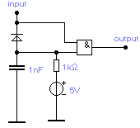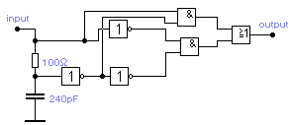
а) б)

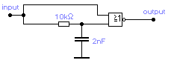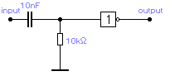
в) г)

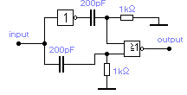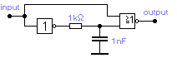
д) е)

Рис. 7.3. Схемы формирования импульсов

Контрольные вопросы

- Предложите схемы интегрирующих RC- и RL- цепей и формулы расчета их постоянных времени. Изобразите реакцию этих цепей на прямоугольные импульсы и объясните, как измерить постоянную времени, время задержки сигнала и длительности фронтов.
- Предложите формулу расчета выходного сигнала интегрирующей цепи при воздействии на ее вход прямоугольного импульса с амплитудой E. Учитывая, что длительности фронтов измеряются на уровнях 0,1E и 0,9E, выведите формулы расчета длительностей фронтов выходного сигнала интегрирующей цепи.
- Предположим, что на интегрирующую цепь действует в течение длительного времени серия импульсов с уровнями логического нуля (U⁰ > 0 В) и логической единицы (U¹ = U⁰ + E). Изобразите идеализированный входной и выходной сигналы интегрирующей цепи, если справедливо неравенство: T > 6τ, где T − период входных импульсов, τ − постоянная времени интегрирующей цепи.
- Для входного сигнала, поведение которого описано в предыдущем пункте, изобразите идеализированный входной и выходной сигналы интегрирующей цепи, если справедливо неравенство: τ >> T , где T − период входных импульсов, τ − постоянная времени интегрирующей цепи. При этом определите поведение цепи для трех значений скважности входных импульсов: S = 2, S = 4, S = 4/3.
- Для входного сигнала, уровни нуля и единицы которого определены п. 3, постройте поведение выходного сигнала дифференцирующей цепи при разных соотношениях постоянной времени цепи, периода следования импульсов и скважности. Объясните результаты построения.
- Предложите схему устройства преобразования положительного напряжения в отрицательное без применения трансформатора.
- Предложите схему формирования кратковременного импульса сброса устройства в исходное состояние при включении питания.
В данном случае и при ответах на последующие вопросы предполагается применение при необходимости, кроме RC- или RL-цепей, логических элементов с требуемыми логическими функциями.
- Предложите схему удлинения продолжительности входного импульса.
- Предложите схему, которая формирует кратковременный импульс по спадающему фронту входного импульса.
- Предложите схему, которая формирует положительные кратковременные импульсы по каждому фронту входного сигнала. Обратите внимание на то, что частота выходных импульсов в этом случае выше входной частоты в два раза, если предположить скважность входных сигналов равной двум.
- Предложите схему, которая формирует положительные кратковременные импульсы по каждому фронту входного сигнала, но при условии, что при нарастающем фронте входного сигнала формируется импульс с длительностью примерно в два раза меньше, чем при спадающем фронте.
- Предложите схему интегрирующей цепи, у которой постоянная времени зависит от поступающего на вход фронта сигнала. При этом возможно применение диодов.
- Объясните амплитудно-частотные характеристики интегрирующих и дифференцирующих цепей.

Лабораторная работа № 8

Изучение свойств и области возможных
применений полупроводниковых диодов

Цель работы: изучение некоторых статических и динамических свойств и возможных применений полупроводниковых диодов.

Общие сведения

Полупроводниковый диод использует свойства pn-перехода пропускать электрический ток только в одном направлении. Направление возможного тока указывается в условном обозначении диода направлением стрелки. Идеальный диод должен обладать нулевым сопротивлением, а, следовательно, и нулевым падением напряжения на нем под действием прямого тока. Реальный диод при прямом смещении характеризуется величиной максимального падения напряжения и максимальной допустимой величиной прямого тока. При выполнении приближенных вычислений можно считать, что для диодов, выполненных из кремния, прямое падение напряжения равно (0,7–0,8)В, а для германиевых диодов прямое падение напряжения равно (0,3–0,4)В. Прямое падение напряжения мало зависит от величины прямого тока (если только ток не близок к нулю). Идеальный диод должен обладать бесконечно большим сопротивлением при обратном смещении. Часто у реальных диодов можно пренебречь величиной обратного тока. Вольт-амперная характеристика диода, т.е. зависимость тока через диод от напряжения, хорошо описывается выражением
I_{д} = I₀(e^{u φ} –1), (8.1)
где I_{д} – ток через диод; I₀ – тепловой ток диода; u − приложенное к диоду напряжение; φ ≈ 26 мВ (тепловой потенциал). Предполагается, что при прямом смещении напряжение на диоде u положительно, а при обратном – отрицательно.
В зависимости от исполнения и выбранных материалов диоды приобретают дополнительные свойства.
Существуют светодиоды, особенностью которых является генерация видимого или невидимого светового излучения. Особенностью этих диодов является повышенное прямое падение напряжения и допустимый диапазон тока, в котором наблюдается свечение диода. Для ограничения тока через светодиод используют последовательно включенные резисторы. При заданном внешнем напряжении E легко рассчитать сопротивление резистора R, если известны (из справочника, например) прямое падение напряжения U_{пр} и требуемый ток I_{пр}:
R = (E – U_{пр}) / I_{пр}. (8.2)
Особенностью стабилитронов является то, что при обратном смещении они стабилизируют падение напряжения на них благодаря явлению электрического пробоя pn-перехода, но при этом необходимо предусмотреть ограничение тока через диод с помощью, например, резистора. Сопротивление резистора R при известном входном напряжении E, суммарном токе через нагрузку и диод, равном I_{Σ} = I_{н} + I_{д}, и напряжении стабилизации U_{cт} рассчитывается из выражения
R = (E – U_{cт})/ I_{Σ}. (8.3)

Порядок выполнения работы

Работа со стендом
1. Изучение статических свойств полупроводниковых диодов.
1.1. Соберите предложенную на рис. 8.1 схему, используя поочередно германиевый и кремниевый диоды и измеряя каждый раз падение напряжения на диоде. Сравните полученные результаты и сделайте выводы. Измените величину тока через кремниевый диод в два раза и повторите измерение падения напряжения.

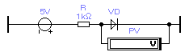

Рис. 8.1. Схема измерения параметров диода

Рассчитайте дифференциальное сопротивление прямосмещенного диода, используя результаты эксперимента. Оцените, сколь велико приращение падения напряжения на диоде по сравнению с падением напряжения при первом измерении. Сделайте выводы. Рассчитайте величину теплового тока I₀ в предложенной формулой 8.1 зависимости тока через диод от напряжения.
1.2. Соберите предложенную на рис. 8.2 схему, используя кремниевые диоды. Измерьте токи в цепях диодов VD1 и VD2, сравните
их значения, определив, во сколько раз ток диода VD1 больше тока диода VD2.

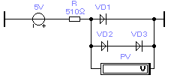

Рис. 8.2. Схема сравнения параметров диодных цепей

Рассчитайте с помощью формулы (8.1) теоретическое значение отношения токов и сравните теоретическое значение с результатом измерения. Сделайте выводы.

2. Изучение динамических свойств и выполняемых логических функций диодных логических элементов.
Соберите поочередно предложенные на рис. 8.3 схемы, определите выполняемые ими функции, составьте таблицы истинности, постройте временные диаграммы, идеализировав фронты сигналов, измерьте времена задержки и фронты выходного сигнала. Определите, какой из фронтов передается хуже и почему. Если ответ на этот вопрос не очевиден по результатам экспериментов, то усложните схемы добавлением паразитной емкости на выходе величиной 120 пФ.

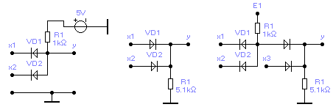

Рис. 8.3. Диодная логика
3. Изучение однополупериодного выпрямителя.
Используя возможности стенда, соберите однополупериодный выпрямитель с сопротивлением нагрузки 10 кОм и емкостью конденсатора фильтра в 1 мкФ. В качестве источника гармонического сигнала используйте генератор. Измерьте осциллографом выходной сигнал при частоте входного, равной минимальной для выбранного генератора и максимальной. Объясните разницу в наблюдаемых сигналах, измерьте частоты входных сигналов. Измерив величину падения напряжения на выходе за период сигнала, сравните полученное значение с теоретическим, для расчета которого используйте выражение 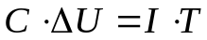, где C − емкость конденсатора, ΔU − приращение напряжения за время, равное периоду сигнала T, I − среднее значение тока нагрузки за период сигнала.
Работа с компьютером
При работе с компьютером по номеру бригады выберите из
табл. 8.1 марку диода. Экспериментируя с диодами, учитывайте (при необходимости) наложенные на диоды ограничения по максимальному току и максимальному напряжению.

Таблица 8.1
Вариант | 1 | 2 | 3 | 4 | 5 | 6 | 7 | 8 | 9 | 10
Диод | 1N4001 | D1N4001 | D1N4002 | D1N4044 | D1N4003 | D1N4004 | D1N4005 | D1N4006 | D1N4007 | 1N4001
Стаби-  литрон | 1N4623 | 1N4730 | 1N4737 | 1N4334 | 1N4729 | 1N4738 | 1N4731 | 1N4733

4. Измерение вольт-амперной характеристики и быстродействия диода.
4.1. Измерение вольт-амперной характеристики. Для измерения вольт-амперной характеристики диода используйте предложенную на рис. 8.4 схему.

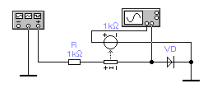

Рис. 8.4. Схема модели
Марку диода выберите с учетом табл. 8.1. Используемую в схеме модель преобразователя тока в напряжение смасштабируйте таким образом, чтобы для заданного диапазона токов через диод этот преобразователь формировал приемлемые напряжения на выходе. Например, при токе через диод в 1 мА преобразователь должен формировать напряжение в 1 В. Осциллограф следует использовать в режиме характериографа, т.е. в режиме A / B для указанного в схеме включения. С генератора следует подавать пилообразный или гармонический сигнал с невысокой частотой, например, в 1 Гц.
4.2. Измерение быстродействия диода. При быстром изменении полярности входного напряжения, когда прямое смещение диода в присутствии достаточно большого прямого тока заменяется обратным смещением, в течение времени рассасывания неосновных носителей заряда будет протекать обратный ток через диод. Предложенная на рис. 8.5 схема позволяет наблюдать поведение диода в описанном случае и измерить время рассасывания неосновных носителей заряда.

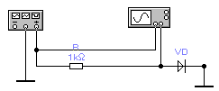

Рис. 8.5. Схема измерения быстродействия диода

Амплитуду двухполярных импульсов с генератора можно выбрать равной 10 В, а резистор выберите из расчета, чтобы прямой ток диода был равен примерно 10 мА. Частоту импульсного двухполярного сигнала с генератора следует подобрать достаточно высокой (мегагерцы). Осциллограф должен работать в основном режиме, когда по горизонтали формируется ось времени. Постройте временные диаграммы сигналов в схеме. Измерьте время рассасывания неосновных носителей t.
Зная сопротивление резистора, рассчитайте обратный ток через диод I во время рассасывания неосновных носителей заряда. При этом учтите, какое напряжение наблюдается в это время на диоде. Рассчитайте величину заряда, накопленного в диоде при прямом смещении, используя выражение Q = It.
5. Изучение двухполупериодных выпрямителей.
5.1. Соберите схему выпрямителя, предложенную на рис. 8.6. Предусмотрите светодиодный контроль выходного напряжения. Задав ток срабатывания светодиода равным 5 мА, рассчитайте и используйте соответствующий токоограничивающий резистор.
Изучите с помощью осциллографа поведение предложенной схемы при емкости конденсатора фильтра в 1 мкФ и в 470 мкФ при заданной нагрузке. Повысьте ток нагрузки, уменьшив сопротивление резистора до 100 Ом. Что изменилось в поведении схемы?

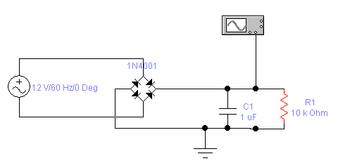
Рис. 8.6. Схема двухполупериодного выпрямителя

5.2. Для питания хорошо изолированных электронных схем с небольшим потреблением тока (например, электронных управляющих устройств на микроконтроллерах) может быть использована предложенная на рис. 8.7 схема, в которой напряжение стабилизации выбранного стабилитрона определяет выходное напряжение.

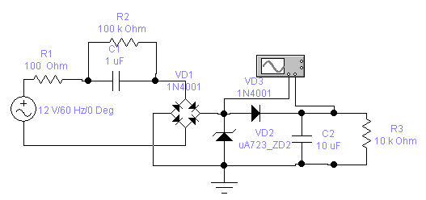

Рис. 8.7. Схема маломощного источника питания
Соберите предложенную схему и изучите ее поведение, построив временные диаграммы сигналов в точках подключения осциллографа. Стабилитрон выберите из существующих в используемом программном продукте моделей.

6. Изучение схемы логического пробника.

Логический пробник используется для анализа логического состояния входного сигнала. Соберите предложенную на рис. 8.8 схему, выбрав ток срабатывания светодиодов на уровне (1–3) мА.

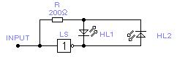

Рис. 8.8. Схема логического пробника

Пронаблюдайте поведение схемы при свободном входе «INPUT», при поочередной подаче на вход уровня логического нуля (ноль В) и логической единицы (+5 В). Опишите поведение схемы и объясните с указанием возможных путей протекания токов при разных сигналах.

Контрольные вопросы

- Опишите основное свойство диода. Покажите, при какой полярности приложенного к диоду напряжения он проводит ток, а при какой полярности он не проводит ток.
- Каково прямое падение напряжения на кремниевом диоде?
- Что такое вольт-амперная характеристика диода, каков ее вид, какой формулой она описывается?
- Какие меры предосторожности следует применять при использовании светодиодов и стабилитронов?
- Как рассчитать резисторы ограничения тока при использовании светодиодов и стабилитронов?
- Стабилизация напряжения в стабилитронах наблюдается при прямом их смещении или при обратном?
- Как по вашему, можно ли считать, что прямосмещенный полупроводниковый диод стабилизирует напряжение, хотя, быть может, не совсем хорошо?
- Сколь существенна разница токов в параллельных цепях схемы рис. 8.2 и почему? Предложите теоретическое подтверждение сказанному.
- Какие функции реализуются в предложенных на рис. 8.3 схемах? Каковы пути перезаряда паразитных емкостей в этих схемах при переключении?
- Почему емкость конденсаторов фильтра влияет на уровень пульсаций выходного напряжения выпрямителя?
- При одной и той же емкости конденсатора в каком выпрямителе уровень пульсаций будет выше: в двухполупериодном или однополупериодном?
- В режиме характериографа от каких сигналов зависит поведение луча на экране осциллографа?
- Объясните работу схемы, предложенной на рис. 8.7, с указанием пути тока для каждой полуволны сетевого напряжения. Какой компонент схемы какую функцию выполняет?
- Почему при свободном входе в логическом пробнике
(см. рис. 8.8) светодиоды не светятся, а при логических уровнях на входе светятся при разных уровнях сигнала? Как при этом текут токи?
- Зная логические уровни для логического пробника и параметры светодиодов, как рассчитать сопротивление резистора?

Лабораторная работа № 9

Изучение некоторых свойств и возможных
применений полупроводниковых
транзисторов

Цель работы: изучение некоторых статических и динамических свойств и применений полупроводниковых транзисторов в усилительных каскадах и в транзисторных ключах.

Общие сведения

Биполярные транзисторы характеризуются в статике входной и выходными характеристиками. Входная характеристика определяется вольт-амперной характеристикой перехода база – эмиттер и подобна характеристике диода. Выходные характеристики представляют зависимости коллекторного тока от напряжения коллектор – эмиттер при разных постоянных значениях тока базы. Выходные характеристики учитывают тот факт, что биполярные транзисторы усиливают ток, т.е. характеризуются коэффициентом усиления или передачи (в зависимости от способа включения) тока. В схеме с общим эмиттером транзистор характеризуют интегральным (β) и дифференциальным (h_{21э}) коэффициентами усиления по току. Интегральный определяется отношением коллекторного тока I_{к} к току базы I_{б}: β = I_{к} / I_{б}. Дифференциальный коэффициент определяется отношением приращений этих токов при выбранном начальном положении рабочей точки:
h_{21э}= ∆I_{к} / ∆I_{б} ≈ β»1.
В динамике в схеме с общим эмиттером биполярные транзисторы характеризуют постоянной времени τ_{β}, что соответствует граничной частоте усиления ω_{β} = 1/τ_{β}, на которой коэффициент уменьшается до 70 % от значения на нулевой частоте.
Полевые транзисторы обладают чрезвычайно высоким входным сопротивлением затвора (управляющий электрод) и характеризуются крутизной характеристики S(мА/В), т.е. зависимостью приращения тока стока ∆I_{с} от приращения напряжения на затворе относительно истока ∆U_{зи}: S = ∆I_{с} / ∆U_{зи}. Поэтому выходные характеристики полевого транзистора определяются набором зависимостей тока стока от напряжения сток – исток при разных постоянных напряжениях на затворе относительно истока.
Рассмотрим несколько вариантов схемных решений усилительных каскадов на биполярных транзисторах.
На рис. 9.1 предложен усилительный каскад, выполненный по схеме с общим эмиттером.

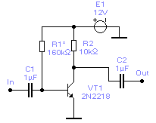

Рис. 9.1. Каскад усиления, выполненный по схеме
с общим эмиттером

Каскад предназначен для усиления сигнала переменного тока, поскольку разделительные конденсаторы исключают постоянную составляющую сигнала. Если при заданном напряжении питания E1 определено сопротивление резистора в коллекторе R2 (например, задано) и известно начальное напряжение на коллекторе U_{кэ=} (постоянная составляющая напряжения), то легко рассчитать начальный коллекторный ток I_{к=} из выражения
I_{к=} = (E1 – U_{кэ=} )/R2.
Зная коэффициент усиления тока в схеме с общим эмиттером (β), легко рассчитать сопротивление резистора R1, которое гарантирует выбранный режим работы каскада по постоянному току:
R1= (E1 – U_{бэ=} ) / I_{б=},
I_{б=}= I_{к=} /β.
Начальное напряжение на коллекторе U_{кэ=} можно задать равным E1/2, что позволит на выходе получить неискаженный сигнал с максимальной амплитудой.
Каскад усиливает сигнал по напряжению и току. Часто представляет интерес коэффициент усиления каскада по напряжению, который может быть оценен из выражения
k_{u}= (R2h_{21э})/ h_{11э},
где h_{11э} – входное дифференциальное сопротивление транзистора в схеме с общим эмиттером, h_{21э} ≈ β – коэффициент усиления по току.
Недостатком каскада является высокая чувствительность к параметрам транзистора и сопротивлению резистора R1. Обычно предполагается подстройка сопротивления резистора в процессе настройки схемы под выбранный транзистор. Незначительные изменения коэффициента усиления транзистора при его замене или при изменении температуры приводят к существенным изменениям начального напряжения на коллекторе, к изменению положения рабочей точки. Чтобы существенно снизить нестабильность положения рабочей точки при изменении параметров деталей, используют цепи стабилизации положения рабочей точки, которые предполагают применение отрицательной обратной связи. Обратная связь – подача выходного сигнала усилителя или части этого сигнала на вход. Обратная связь отрицательная, если она приводит к уменьшению коэффициента усиления всей схемы. Для стабилизации положения рабочей точки можно ограничиться применением отрицательной обратной связи по постоянному току. Тогда на переменном токе сохраняется высокий коэффициент усиления сигнала.
На рис. 9.2 предложено возможное схемное решение каскада со стабилизацией положения рабочей точки.

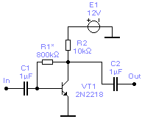

Рис. 9.2. Каскад со стабилизацией положения рабочей точки

По постоянному току справедлива система из двух уравнений:
I_{R2}= I_{б=}+ I_{к=},
I_{б=}= I_{к=} /β,
где I_{R2} – ток через резистор R2.
Эти равенства позволяют рассчитать при необходимости недостающие параметры схемы или входящих в схему компонентов. Например, если известен коэффициент усиления транзистора по току β и сопротивление коллекторного резистора R2 или ток через него, то, задав требуемое значение начального напряжения на коллекторе, легко рассчитать сопротивление в базовой цепи R1. Легко рассчитать и величину смещения положения рабочей точки каскада (напряжения на коллекторе) при изменении параметров деталей схемы.
Поскольку резистор обратной связи R1 создает отрицательную обратную связь, которая действует на любой частоте, то коэффициент усиления этого каскада при одинаковых условиях с предыдущей схемой окажется ниже.
Широкое применение, особенно в составе операционных усилителей, находят так называемые дифференциальные или балансные каскады (рис. 9.3). Особенностями этих каскадов являются невысокий дрейф нуля благодаря симметрии и взаимной компенсации изменений параметров транзисторов, наличие прямого и инвертирующего входов (дифференциальный вход) и наличие двух выходов (дифференциальный выход). Входные сигналы U₊ и U– формируются относительно потенциала общего провода. Каскад усиливает только разностный сигнал. Выходной дифференциальный сигнал каскада равен
U_{вых}=U_{out+} – U_{out–} = k_{u}(U₊ – U–),
где k_{u}= (R2 ⋅ h_{21э}) / h_{11э} – коэффициент усиления каскада при условии R1= R2.

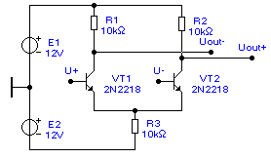

Рис. 9.3. Дифференциальный каскад

В основу практически каждого современного логического элемента положен транзисторный ключ, который, с одной стороны, выполняет функцию усиления мощности сигнала, а с другой – реализует логическую функцию НЕ (отрицание). Простейшие схемные решения транзисторных ключей предложены на рис. 9.4.

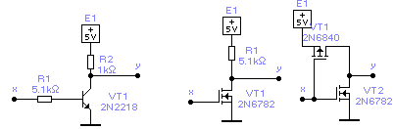

а) б) в)

Рис. 9.4. Схемные решения транзисторных ключей

Все предложенные решения реализуют функцию «отрицание», т.е. являются инверторами, элементами, инвертирующими состояние входного сигнала x. Выходная функция y для них равна 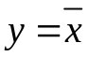.
В предложенном на рис. 9.4,а транзисторном ключе резистор R1 используется для ограничения базового тока, а резистор R2 является коллекторной нагрузкой транзистора и позволяет по величине выходного напряжения определить одно из крайних состояний транзистора: открыт транзистор или закрыт. При высоком уровне на входе транзистор открыт и формирует на выходе близкий к нулю потенциал. Если же на входе нуль, то транзистор закрыт и на выходе формируется единица. Недостатком данного ключа является возможность перехода транзистора в режим насыщения при открывании, что приводит к потере быстродействия.
В предложенных на рис. 9.4,б,в транзисторных ключах используются МДП- или МОП-транзисторы с индуцированными каналами (полевые транзисторы). Применение в стоковой цепи транзисторного ключа, предложенного на рис. 9.4,б, резистора существенно уменьшает быстродействие (сопротивление резистора обычно велико) и нагрузочную способность. При открытом транзисторе подобный элемент потребляет ток от источника, что является недостатком как данного элемента, так и элемента на биполярном транзисторе, схема которого предложена на рис. 9.4,а. Поэтому в настоящее время находят все большее применение транзисторные ключи и логические элементы, выполненные с использованием взаимодополняющих, или комплементарных, МДП-транзисторов, т.е. транзисторов с разными каналами проводимости (см. рис. 9.4,в). О таких элементах говорят, что они выполнены по КМДП-технологии. Транзистор VT1 в схеме рис. 9.4,в имеет p-канал проводимости, а VT2 имеет n-канал проводимости. При нулевом потенциале на входе транзистор VT1 оказывается открыт, а VT2 – закрыт. На выходе формируется напряжение величиной E1. При уровне логической единицы (+E1) на входе VT1 закрывается, а VT2 открывается, что приводит к нулю на выходе. Заметим, что сквозной ток через транзисторы VT1 и VT2 в статике не течет, элемент потребляет энергию только в моменты переключения. Выполненный по КМДП- технологии элемент оказывается чрезвычайно экономичным, с высокой нагрузочной способностью и достаточно высоким быстродействием.
Для повышения быстродействия ключа на биполярном транзисторе используется диод Шотки в цепи нелинейной отрицательной обратной связи. Включение диода показано на рис. 9.5,а. Диод Шотки имеет небольшое прямое падение напряжения (примерно 0,4 В), что позволяет практически исключить насыщение транзистора при включении. Следовательно, при выключении ключа значительно уменьшится время выхода транзистора из насыщения, что приведет к повышению быстродействия.

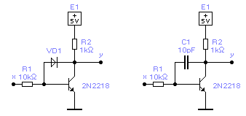

а) б)

Рис. 9.5. Схема включения диода Шотки VD1 (а) и эквивалентная схема включения паразитной емкости коллекторного перехода C1 (б)

Быстродействие транзисторного ключа в большой степени зависит и от величины паразитной емкости коллекторного перехода C1, которая оказывается включена между базой, т.е. входом схемы, и коллектором, т.е. выходом элемента (показано на рис. 9.5,б). Этот конденсатор оказывается элементом отрицательной обратной связи и уменьшает влияние входного сигнала на транзистор. Его влияние равносильно влиянию конденсатора с емкостью βC1, где β – коэффициент усиления базового тока транзистором в схеме с общим эмиттером.
На рис. 9.6 предложены схемные решения простых инверторов, выполненные по технологии ДТЛ и ТТЛ. Применение вместо диодов транзистора в схеме рис. 9.6,б позволяет существенно повысить быстродействие при выключении транзистора, что объясняется обеспечением низкоомной цепи рассасывания накопленного в базе заряда через открытый транзистор VT1.
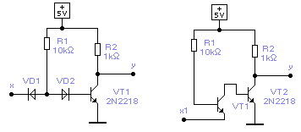

а) б)

Рис. 9.6. Реализация простых инверторов в ДТЛ (а) и ТТЛ (б)

Порядок выполнения работы

Работа со стендом
1. Изучение особенностей функционирования простейших клю-чей на биполярных транзисторах.
1.1. Соберите на стенде схему ключа, предложенного на рис. 9.4,а. Измерьте быстродействие ключа, подавая на него импульсы с частотой F, 2F или с другой частотой. При измерении быстродействия необходимо измерить фронты и задержки. Обратите внимание на этап рассасывания неосновных носителей. Удобно представить результат в виде идеализированных временных диаграмм входного и выходного сигналов, а также сигнала на базе транзистора.
1.2. Усложните схему добавлением диода обратной связи по схеме рис. 9.5,а. В качестве диода можно попытаться использовать германиевый диод. Есть ли в поведении ключа какие-либо изменения? Объясните результаты.
1.3. В схеме ключа (см. рис. 9.5,а) включите форсирующий конденсатор с емкостью 120 пФ параллельно резистору в базовой цепи. Определите, к каким изменениям в быстродействии ключа это привело.
1.4.* Параллельно выходной цепи транзистора ключа включите конденсатор емкостью 120 пФ. Как изменилось быстродействие при этом? Какой фронт исказился сильнее и почему?
1.5.* Включите тот же конденсатор, но параллельно коллекторному переходу (см. рис. 9.5,б). Как изменилось быстродействие в этом случае по сравнению с предыдущим пунктом? По каждому из выполненных пунктов сделайте выводы.

2. Изучение транзисторных ключей с простейшей логикой на входе.
2.1. Соберите на стенде схему рис. 9.6,а и оцените ее быстродействие.
2.2. Соберите на стенде схему рис. 9.6,б и оцените ее быстродействие. Сравните быстродействия предложенных на рис. 9.6 схем и объясните разницу.

Работа с компьютером
3. Изучение схем усилительных каскадов.
3.1. Выбрав сопротивление резистора R2 и разновидность транзистора из табл. 9.1, рассчитайте каскад, предложенный на рис. 9.2. Для этого достаточно рассчитать с учетом коэффициента усиления по току выбранного транзистора сопротивление базового резистора R1, задав величину начального напряжения на коллекторе U_{кэ=} равной, например, 6 В при напряжении питания 12 В. Емкости конденсаторов выберите равными 10 мкФ. Соберите схему. Вход усилителя подключите к генератору гармонического сигнала, а выход нагрузите на резистор с сопротивлением 50 кОм. Установите частоту генератора, равную 1 кГц при минимальной амплитуде. Измерьте напряжение на коллекторе относительно эмиттера вольтметром постоянного тока. Сравните с расчетным значением. Схему с показаниями вольтметра поместите в отчет.

Таблица 9.1
Номер бриг. | 1 | 2 | 3 | 4 | 5 | 6 | 7 | 8 | 9 | 10
R, кОм | 1 | 1,5 | 2 | 2,4 | 3 | 3,6 | 4,3 | 1,8 | 2,7 | 1,8
Тран-зистор | 2N2218 | 2N2222 | 2N4401 | 2N3904 | 2N3904 | BD239 | 2N3904 | 2N2218 | BC108 | 2N2222
h_{21э} | 80 | 200 | 136 | 204 | 204 | 136 | 204 | 80 | 455 | 200
3.2. Подав на вход гармонический сигнал с амплитудой 20 мВ и подключив осциллограф к входу и выходу каскада, измерьте амплитуду выходного сигнала. Рассчитайте коэффициент усиления каскада по напряжению с учетом его знака.
3.3. Измерьте амплитудно-частотную и фазочастотную характеристики каскада, определите величины нижней и верхней граничных частот, указав полосу пропускания каскада.
3.4.* Соберите дифференциальный каскад (см. рис. 9.3), рассчитайте сопротивление резистора R3 при условии, что сохраняется линейный режим работы схемы и сопротивления резисторов R1= R2 выбраны из табл. 9.1. Один из входов соедините с общим проводом, а на второй подайте гармонический сигнал с генератора с частотой 1 кГц и амплитудой 20 мВ. Используя осциллограф, наблюдайте выходные сигналы каскада и рассчитайте его коэффициент усиления по напряжению. Результаты поместите в отчет. Объясните наблюдаемые на экране осциллографа сигналы и их взаимное расположение.

4. Изучение особенностей функционирования ключа на КМДП-транзисторах.
Выберите в библиотеке логических элементов инвертор типа CMOS, подайте на вход импульсы с частотой порядка 1 мГц и с диапазоном напряжения от 0 до 5 В. Измерьте динамические свойства инвертора. Результаты поместите в отчет.

5. Изучение выходных характеристик транзисторов.
5.1.* Измерение выходных характеристик биполярного транзистора.
Откройте файл «vax-vt.ewb», используя «Electronics Workbench». Наблюдайте выходные характеристики идеального биполярного транзистора, которые строятся для восьми разных базовых токов в схеме с общим эмиттером. Замените транзистор с учетом табл. 9.1 и наблюдайте выходные характеристики. Обратите внимание на отличие реальных характеристик от идеальных. Рассчитайте значение коэффициента усиления по току, используя определенные вами масштабные коэффициенты по току и измерив соответствующее приращению тока коллектора приращение тока базы с помощью V1. Для измерения базового тока необходимо подключить к каналу B преобразователь V1 вместо V2. Можно измерить при этом максимальные значения токов коллектора и базы. Проверьте справедливость расчетов, сравнив результат с параметром транзистора. Запишите результаты в отчет.
5.2.* Измерение выходных характеристик полевого транзистора.
Откройте файл «vax-vt-mos.ewb». Наблюдайте выходные характеристики идеального транзистора, которые строятся для восьми разных напряжений на затворе. Рассчитайте крутизну характеристики транзистора и занесите результаты в отчет.

Контрольные вопросы

1. Что такое выходные характеристики транзистора?
2. Как определяется коэффициент усиления по току биполярного транзистора в схеме с общим эмиттером?
3. Как рассчитывается крутизна характеристики полевого транзистора?
4. Каково входное сопротивление полевого транзистора?
5. Объясните работу предложенных на рисунках усилительных каскадов и транзисторных ключей с привлечением временных диаграмм сигналов во всех точках обсуждаемых схем.
6. Объясните назначения компонентов рассматриваемых схем.
7. Почему емкость коллекторного перехода сильно влияет на быстродействие транзисторного ключа?
8. Зачем используются диоды Шотки в транзисторных ключах?
9. Почему транзисторный ключ на КМДП-транзисторах в статике почти не потребляет ток от источника питания?
10. Какие токи могут наблюдаться при переключении ключа на КМДП-транзисторах?
11. Что такое амплитудно-частотная характеристика?
12. Почему транзисторный ключ в ТТЛ закрывается (выключается) быстрее, чем в ДТЛ?
13. Какой коэффициент связывает коллекторный ток с током базы в схеме с общим эмиттером при линейном режиме работы?
14. Каковы достоинства дифференциального каскада?
15. Покажите картины токов, протекающих в схемах транзисторных ключей при разных состояниях входного сигнала.
16. Покажите картины токов, протекающих в схемах усилительных каскадов в линейном режиме.

Лабораторная работа № 10

Изучение свойств и возможных применений операционных усилителей

Цель работы: изучение основных параметров и возможных применений операционных усилителей.

Общие сведения

Операционный усилитель (ОУ) – это усилитель постоянного тока, имеющий весьма большой коэффициент усиления по напряжению k_{u}, приспособленный к работе с цепями отрицательной обратной связи. Отрицательная обратная связь уменьшает коэффициент усиления, но обладает многими положительными свойствами. Она позволяет обеспечивать с высокой точностью зависимость свойств всей схемы, собранной с использованием ОУ, только от используемых внешних деталей (резисторов, конденсаторов и катушек индуктивности) и их параметров, т.е. зависимости свойств всей схемы в разумном частотном диапазоне от коэффициента усиления самого операционного усилителя практически не будет. Разумная замена ОУ на другой усилитель не приведет к изменению параметров всей схемы. На рис. 10.1 приведены условные обозначения ОУ без цепей питания (а) и с цепями питания (б). Если цепи питания не указаны, то на принципиальной схеме они указываются дополнительно, например, текстом, чтобы не затемнять основные информационные цепи изображенной схемы. Основное уравнение, описывающее поведение ОУ, следующее:
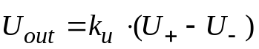,
где U_{out} – выходное напряжение усилителя относительно общего провода, имеющего нулевой потенциал; k_{u} – коэффициент усиления по напряжению ОУ (обычно более 50 000); U₊ – напряжение на прямом входе; U– – напряжение на инвертирующем (полярность!) входе.
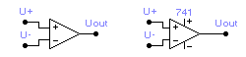
а) б)
Рис. 10.1. Условные обозначения операционного усилителя
в программе «Electronics Workbench»
Если напряжение двухполярного питания ОУ равно 15 В
(см. рис. 10.1,б), то выходное напряжение не может выходить за этот диапазон и при сохранении заданного коэффициента усиления может лежать в диапазоне от –U_{min} > –15 В до +U_{max} < 15 В. При работе в заданном диапазоне усилитель сохраняет линейный режим работы, т.е. режим, в котором любое сколь угодно малое изменение разности входных напряжений U₊– U– вызывает пропорциональное изменение выходного напряжения с учетом коэффициента усиления по напряжению k_{u}: U_{out} = k_{u}(U₊–U–). При использовании операционных усилителей с цепями отрицательной обратной связи в предположении, что выходной сигнал усилителя не достигает предельных своих значений (т.е. ОУ работает в линейной области, когда справедлива линейная зависимость выходного сигнала от разности входных сигналов), для расчета схемы можно пользоваться двумя простыми правилами:
- входное сопротивление усилителя чрезвычайно велико, что позволяет не учитывать входной ток;
- усилитель за счет отрицательной обратной связи всегда обеспечивает равенство напряжений на своих входах:
U– = U₊.
Рассмотрим несколько схем, представляющих практический интерес.
Предложенная на рис. 10.2,а схема на выходе повторяет входной сигнал без всяких изменений, т.е. U_{out}=U_{in}. Но она имеет высокое входное сопротивление и низкое выходное, что позволяет ее использовать при приеме сигнала от высокоомного источника.

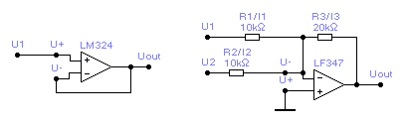
а) б)
Рис. 10.2. Повторитель (а) и суммирующий усилитель (б)

С учетом первого правила расчета схем для инвертирующего входа ОУ справедливо равенство:
I1+ I2 = I3,
где I1, I2, I3 – токи через соответствующие резисторы.
Учитывая тот факт, что U₊ = 0 и второе правило расчета, при
котором инвертирующий вход усилителя оказывается потенциально заземленной точкой (U– = U₊ = 0), можно составить уравнение:
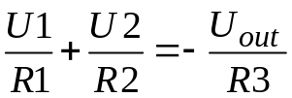.
Из этого уравнения следует
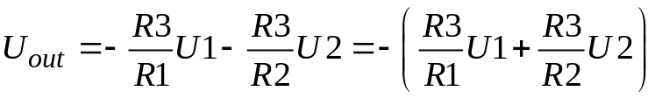.
Каждое входное напряжение умножается на свой масштабный коэффициент, выходное напряжение равно сумме входных взвешенных напряжений со знаком минус. Входное сопротивление предложенной схемы определяется сопротивлениями входных резисторов: R1, R2.
Рассмотрим еще две схемы, представляющие интерес (рис. 10.3).

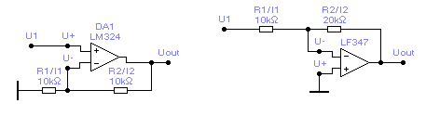
а) б)

Рис. 10.3. Не инвертирующий полярность (а) и инвертирующий
полярность (б) масштабирующие усилители

Для не инвертирующего полярность усилителя (см. рис. 10.3,а) справедливы равенства:
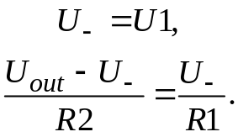
Второе равенство составлено из тех соображений, что токи резисторов R1, R2 равны.
Из этих равенств можно вывести следующее уравнение:
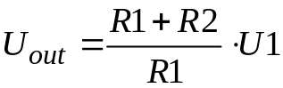,
т.е. данная схема, обладая высоким входным сопротивлением, имеет коэффициент усиления, равный k:
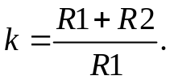
Для инвертирующего полярность усилителя (см. рис. 10.3,б) справедливы равенства:
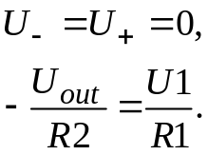
Из этих равенств следует
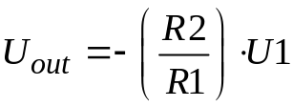,
т.е. коэффициент усиления этого усилителя равен 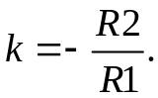
Предложенная на рис. 10.4,а схема позволяет не только осущест-влять масштабирование входного сигнала изменением положения движка потенциометра, но и изменять фазу передаваемого сигнала
на 180º. Схема испытания ее поведения с изменением положения движка потенциометра R3 показана на рис. 10.4,б.
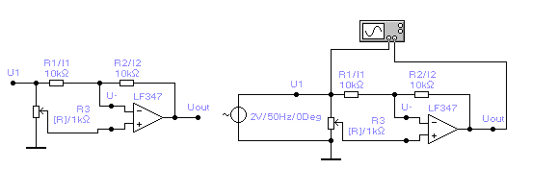
а) б)

Рис. 10.4. Масштабирующий фазовращатель (а)
и схема изучения принципа его работы (б)

Операционные усилители находят широкое применение в аналоговых фильтрах, осуществляющих спектральное преобразование сигнала. Находят они применение и для нелинейных преобразований аналогового сигнала.

Порядок выполнения работы

Работа со стендом
1. Изучение особенностей работы повторителя.
1.1. Изучение работы повторителя в линейном режиме работы.
Соберите на стенде схему повторителя (см. рис. 10.2,а) и подайте на его вход синусоидальный сигнал с генератора стенда. Наблюдая двухканальным осциллографом одновременно входной и выходной сигналы, убедитесь, что повторитель выполняет свою функцию и при изменении частоты и амплитуды входного сигнала. Измерьте период, частоту и амплитуду входного и выходного сигналов. Занесите результаты измерения и схему в отчет, сделайте выводы по наблюдаемым результатам.
1.2. Измерение скорости слежения (максимальной скорости изменения выходного сигнала) операционного усилителя.
Подайте на вход повторителя импульсы с выхода F16, F8 или F4. Наблюдайте на осциллографе работу повторителя. Фронты выходного сигнала окажутся пилообразными. Измерьте разность выходных уровней ΔUи временные интервалы нарастания и спада. Рассчитайте скорость слежения (slew rate) при нарастании V₊(В/мкс) и при спаде V₋(В/мкс) выходного сигнала. Занесите результаты измерения и расчета в отчет, сделайте выводы по наблюдаемым результатам.

2. Изучение особенностей работы масштабирующих усилителей.
2.1. Соберите на стенде усилитель по схеме рис. 10.3,а. Сопротивления резисторов выберите с учетом номера бригады из табл. 10.1.

Таблица 10.1
Номер бригады | 1 | 2 | 3 | 4 | 5 | 6 | 7 | 8 | 9 | 10
R1, кОм | 10 | 5,1 | 3 | 3 | 1,5 | 5,1 | 5,1 | 1,5 | 1 | 1,5
R2, кОм | 20 | 10 | 5,1 | 10 | 5,1 | 20 | 13 | 6,1 | 5,1 | 3

Подключите каналы осциллографа к входу и выходу усилителя.
Подайте на вход усилителя гармонический сигнал с амплитудой, при которой не наблюдаются амплитудные искажения выходного сигнала (примерно 1 В), частоту выберите в диапазоне от 500 Гц до 5 кГц. Измерьте амплитуды входного и выходного сигналов и рассчитайте коэффициент усиления по напряжению собранной схемы. С учетом используемых резисторов рассчитайте теоретический коэффициент усиления и сравните результаты. Занесите результаты измерения, схему, временные диаграммы сигналов и расчета в отчет, сделайте выводы по наблюдаемым результатам. Обратите внимание на отсутствие инвертирования полярности сигнала усилителем.
2.2. Соберите на стенде усилитель по схеме рис. 10.3,б и повторите измерения, выполненные в предыдущем пункте при примерно той же амплитуде входного сигнала и частоте. Обратите внимание на инвертирование полярности сигнала усилителем.
2.3. При действии на вход гармонического сигнала включите параллельно резистору обратной связи (R2) диод. Зарисуйте сигналы в отчет, измерив амплитуды выходного сигнала, и объясните наблюдаемую картину.
2.4.* Увеличивая частоту сигнала и амплитуду, постарайтесь добиться искажений выходного сигнала, связанных со скоростью слежения сигнала усилителем. Измерьте при этом амплитуду и частоту выходного сигнала и рассчитайте максимальное значение производной синусоидального сигнала. Сравните рассчитанную производную с величиной скорости слежения усилителя, измеренной в п. 1.2. Сделайте выводы по результатам выполнения этого пункта.

Работа с компьютером
3. Изучение некоторых применений операционных усилителей.
3.1. Изучение суммирующего усилителя.
Соберите предложенную на рис. 10.2,б схему, выбрав сопротивления резисторов из табл. 10.1, а сопротивление резистора R3 задайте равным 10 кОм. Подайте на входы разнополярные напряжения величиной вблизи одного-двух вольт, контролируя входные и выходное напряжения вольтметрами постоянного тока. Произведите измерения, убедившись в том, что усилитель не выходит из линейного режима. Произведите расчет выходного напряжения с учетом выбранных сопротивлений и входных напряжений и сравните с результатами измерений. Сделайте выводы.
3.2. Изучение модели цифроаналогового преобразователя.
Соберите схему, предложенную на рис. 10.5.
Схема основана на применении резисторов, сопротивления которых взвешены по двоичному закону, на которые с помощью ключей SW1…SW4 подается напряжение с общего провода (логический ноль) или с источника опорного напряжения Vref (логическая единица).
В результате на выходе усилителя DA2 формируется пропорциональное двоичному коду, задаваемому положением ключей, выходное напряжение положительной полярности. Одновременно на выходе DA1 формируется равное этому напряжение с противоположной поляр-ностью.

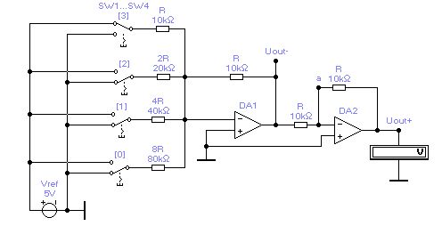
Рис. 10.5. Возможное схемное решение цифроаналогового
преобразователя

Подключите дополнительный вольтметр к выходу первого усилителя. Определите, какой ключ коммутирует старший разряд и, перебирая все возможные состояния входных ключей, как это делается при составлении таблицы истинности булевой функции, снимите зависимость выходных напряжений от состояний ключей. Определите величину кванта и запишите в аналитическом виде полученную зависимость аналогового напряжения на выходе от формируемого кода, от состояний ключей.
3.3.* Подключите источник опорного напряжения через резистор с сопротивлением 10 кОм к точке a и повторите измерение зависимости выходного напряжения от кода. Сделайте вывод по результатам измерения.
3.4. Соберите схему, предложенную на рис. 10.4,б, при синусоидальном сигнале на входе с заданными на схеме параметрами, измерьте зависимость амплитуды выходного напряжения от положения движка потенциометра, меняя положение движка потенциометра от
0 до 100 % с шагом в 10 %. Объясните полученные результаты. Найдите положение движка, при котором на выходе формируется ноль. Измените сопротивление R2 до 40 кОм и найдите, при каком положении движка потенциометра на выходе усилителя формируется ноль. Объясните это, предложив формулы для расчета положения движка потенциометра.

Контрольные вопросы

1. Что такое операционный усилитель?
2. Что такое обратная связь?
3. Какими свойствами обладает отрицательная обратная связь?
4. Сколько входов у операционного усилителя, и чем они отличаются?
5. От чего зависит выходной сигнал операционного усилителя?
6. Какова величина коэффициента усиления ОУ?
7. В чем смысл применения повторителя сигнала, и какова его схема?
8. Каковы правила расчета линейных схем на ОУ?
9. Какие арифметические операции над входными аналоговыми сигналами могут выполнять предложенные схемы усилителей на ОУ?
10. Что такое скорость слежения ОУ?
11. Почему при подаче синусоидального сигнала на вход повторителя искажений в выходном сигнале практически не было, а при импульсном сигнале фронты оказались сильно искажены?
12. Составьте выражение для максимальной скорости синусоидального сигнала с заданной частотой f и амплитудой A и, учитывая скорость слежения ОУ, определите допустимое соотношение для амплитуды и частоты гармонического сигнала, при выполнении которого не будет наблюдаться искажение сигнала на выходе.
13. При какой частоте входного гармонического сигнала при заданной амплитуде A начнут наблюдаться искажения, и как это проявится на выходном сигнале, если на входе гармонический сигнал?
14. Объясните предложенные в описании работы формулы и выражения.
15. Потенциально заземленная точка. Что это такое и как формируется?
16. Объясните поведение выходного сигнала масштабирующего фазовращателя при изменении положения движка потенциометра.

Лабораторная работа № 11

Использование операционных усилителей при обработке сигналов с аналоговых
датчиков

Цель работы: изучение некоторых схем приема и обработки ин-формации с аналоговых датчиков.

Общие сведения

Под датчиком будем понимать чувствительный элемент, осу-ществляющий преобразование какой-либо физической величины (температуры, давления, скорости, ускорения, интенсивности света и др.), представляющей источник интересующей нас информации, в электрический сигнал в виде изменяющегося сопротивления, тока или
напряжения. Современные датчики могут содержать внутренние усилители. Но задача дополнительного усиления и приведения электрического сигнала к удобному для данного применения виду решается дополнительными схемами. Будем считать, что необходимо преобразовать исходный электрический сигнал в виде изменяющегося сопротивления, тока или напряжения с датчика в напряжение U_{out} с заданными граничными значениями U₃, U₄, причем справедливо U₃ ≥ U_{out} ≥ U₄. При этом будем использовать похожие схемы.
Рассмотрим случай, когда выходной сигнал с датчика формируется в виде электрического напряжения, которое воспринимается как входное напряжение U_{in} для проектируемого усилителя. Примерами подобных датчиков могут служить датчики температуры AD22100, AD22103, датчики магнитного поля типа SS49, SS19, датчики ускорения ADXL103, ADXL203, гироскоп ADXRL150, датчики усилия (тензодатчики) FSG15N1A, FSL05N2C, которые выполнены по мостовой схеме на тензорезисторах и реагируют на давление, выражаемое в граммах. Особенностью этих датчиков является тот факт, что питаются они от однополярного источника питания (во многих случаях E = +5 В), так что диапазон изменения выходного напряжения этих датчиков располагается вблизи середины питающего напряжения (≈ E / 2).
В общем виде будем считать, что выходной сигнал с датчика имеет постоянное смещение и некоторый диапазон возможных значений напряжения (от U₁ до U₂), который рассчитывается, исходя из заданного диапазона изменения измеряемой физической величины и с учетом коэффициента преобразования датчика (задается в его параметрах). Можно пояснить рис. 11.1,а поведение проектируемого усилителя. Входное напряжение U₁ преобразуется в выходное напряжение U₄, а U₂ на входе преобразуется в U₃ на выходе. На рис. 11.1,б показана требуемая передаточная функция усилителя. С учетом предполагаемой линейной зависимости выходного напряжения от входного (изменение входного напряжения от U₂ до U₁) выходное напряжение меняется от U₃ до U₄, т.е. рабочая точка смещается от точки b к точке a, оставаясь на связывающем эти точки отрезке прямой линии.
Из рис. 11.1 следует, что необходимо устранить начальное смещение входного сигнала с помощью некоторой константы U₌ и осуществить масштабное изменение, т.е. усиление диапазона входных сигналов в k раз, чтобы получить требуемый диапазон выходных напряжений. В общем случае наш усилитель должен осуществить следующее преобразование:
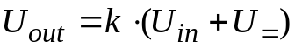.
Можно заметить, что для реализации предлагаемого выражения требуется применение суммирующего усилителя.

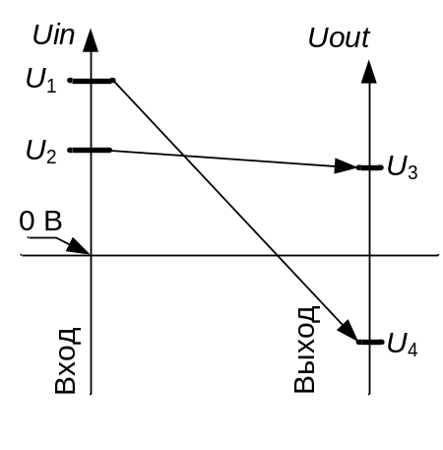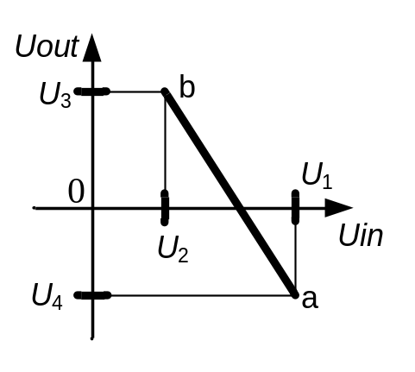
а) б)

Рис. 11.1. Диапазоны входного и выходного напряжений
проектируемого усилителя

Используя условия преобразования, составим два уравнения:
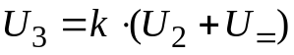,
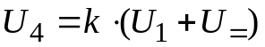.
Решая уравнения, получим:
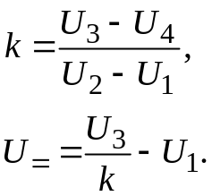
Обратите внимание на то, что требуемый коэффициент усиления получится отрицательным, поскольку U1 > U2.
Рассмотрим пример применения полученных выражений. Пусть сигнал с датчика меняется в диапазоне от 2 до 3 В, а требуемый диапазон выходного напряжения простирается от –2 до +2 В. Тогда справедливо: U₁ = 3 В, U₂ = 2 В, U₃ = 2 В, U₄ = –2В. Для этих значений рассчитаем коэффициент усиления и напряжение смещения:
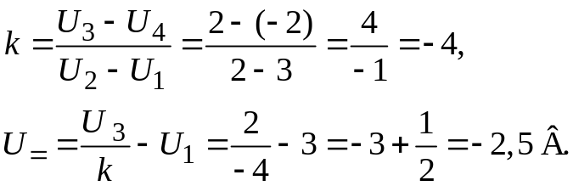

На рис. 11.2 предлагается возможное схемное решение усилителя.

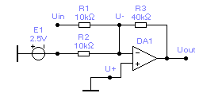

Рис. 11.2. Схема усилителя, преобразующего выходное
напряжение датчика

Сопротивление резистора R1 выбрано с таким расчетом, чтобы рабочий ток при изменении входного напряжения в заданном диапазоне был значительно больше входных паразитных токов выбранного усилителя. С учетом результатов выше приведенных расчетов в схеме используется источник отрицательного напряжения E1 величиной –2,5 В. Сопротивление R2 выбрано равным сопротивлению резистора R1, а требуемый коэффициент усиления k = – 4 достигается выбором сопротивления R3.
Приведем порядок расчета предложенного усилителя. С учетом наличия отрицательной обратной связи (резистор R3) в линейном режиме работы на инвертирующем входе операционный усилитель DA1 устанавливает близкий к нулю потенциал, поскольку неинвертирующий вход подключен к общему входу и справедливо равенство:
U– ≈ U₊ = 0 В.
Для инвертирующего входа справедливо равенство: I1 = I2 + I3, где указанные токи соответствуют токам через одноименные резисторы R1, R2, R3. С учетом этого уравнения и учитывая полярности и величины входных и выходных напряжений, для граничных значений входных напряжений можно составить два уравнения:
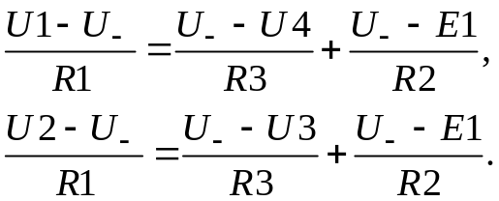
Проверим правильность предложенных выражений, учитывая результаты предложенного примера. Подставим конкретные значения напряжений на входе и выходе схемы. В результате получим
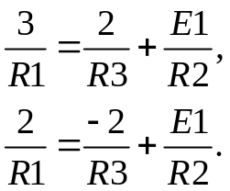
Просуммировав полученные выражения, получим:
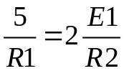.
Вычтя из первого уравнения второе, получим:
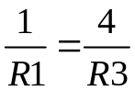.
Зададим R1 = 10 кОм. Получим из второго уравнения R3 = 4R1 = = 40 кОм.
Из первого уравнения можно выразить сопротивление R2:
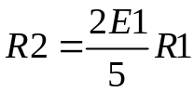.
Для E1 = 2,5 В получим значение R2 = 10 кОм, что соответствует предложенному на рис. 11.2 решению.
Поскольку сопротивление R2 зависит от значения напряжения E1, можно это напряжение задавать с учетом имеющихся источников напряжения. Тогда сопротивление R2 может быть рассчитано с учетом выбранного напряжения E1.
Подводя итоги, можно заметить, что изменением сопротивления R2 легко изменять положение нуля, а изменением R3 можно менять диапазон изменения выходного напряжения, т.е. масштаб, коэффициент усиления усилителя.
В процессе постановки задачи можно задать преобразование напряжения U₁ в U₃, а не в U₄, как выбрано на рис. 11.2, если это оказывается удобнее при проектировании усилителя. Но в этом случае масштабирующий коэффициент усиления должен быть положительным.
Существует множество датчиков, у которых выходным параметром является изменяющийся под действием физического воздействия ток или у которых меняется в заданном диапазоне сопротивление. Примером таких датчиков могут служить микросхемы датчиков температуры с токовым выходом AD590, AD592, приемники оптического излучения СФ2-1б, СФ2-2б, СФ2-6, у которых имеется начальный ток, датчики температуры HEL-700, HRTS-5760, у которых линейно с температурой меняется сопротивление относительно начального сопротивления, задаваемого для известной температуры (например, 0 ºC). Если переменным параметром является сопротивление, то, включив последовательно источник постоянного напряжения, можно свести изменение сопротивления к изменению тока и использовать схему, принимающую ток. В этом случае схемное решение усилителя выглядит так, как показано на рис. 11.3.

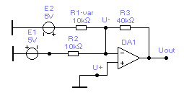

Рис. 11.3. Схема усилителя для случая изменения
сопротивления датчика

Резистор R1, подключенный к источнику положительной полярности E2, является моделью датчика. Его сопротивление меняется в расчетном диапазоне. Резистор R2, соединенный с источником напряжения другой полярности, служит для устранения постоянной составляющей из входного сигнала, если это требуется, а R3 – резистор отрицательной обратной связи, который определяет диапазон выходных напряжений в зависимости от заданного диапазона изменения тока датчика R1.
Расчет схемы подобен предложенному выше расчету и сводится к использованию предложенного ниже выражения:
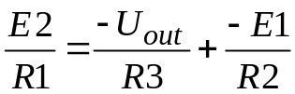.
Для крайних значений сопротивления датчика R1 легко с учетом требуемых граничных значений выходного напряжения усилителя составить два уравнения и определить, задав значения E1 и E2, сопротивления R2 и R3.
Если информативным параметром датчика является ток, то в схеме рис. 11.3 с учетом диапазона рабочих напряжений выбирается напряжение E2, вместо резистора R1 включается токозадающий датчик и производится расчет резисторов R2 и R3 с учетом граничных значений выходного напряжения и рабочего диапазона выходных токов датчика.
При расчете схемы усилителя удобно выполнить его моделирование с целью проверки правильности расчетов. Удобно при этом использовать эквивалентные схемы датчика, которые позволили бы в динамике проверить работу схемы, перебрав все возможные значения выходного параметра датчика. При моделировании выходной цепи датчика, формирующего информативное напряжение, можно использовать включенные последовательно источники постоянного и переменного напряжения, как показано на рис. 11.4,а. Эту модель можно использовать, например, при испытании усилителя с параметрами, предложенными в рассмотренном выше примере. Для этого примера предполагались следующие параметры: U₁ = 3 В, U₂ = 2 В, U₃ = 2 В,
U₄ = –2 В. Согласно выполненным выше расчетам требуемое постоянное смещение равно 2,5 В, что соответствует напряжению источника E1 на рис. 11.4,а, а источник переменного напряжения E2 выбран с действующим напряжением в 0,35 В, что обеспечивает изменение выходного напряжения от 2 до 3 В в процессе изменения гармонического сигнала источника E2. При формировании токового выхода датчика можно использовать параллельно включенные источники постоянного и переменного токов (рис. 11.4,б), величины которых выбираются соответствующим образом.
Если выходным параметром датчика является сопротивление, то возможно использование предложенных моделей с целью обеспечения на входе усилителя необходимого диапазона токов.
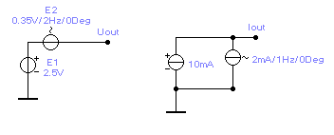
а) б)

Рис. 11.4. Возможные эквивалентные схемы выходных
цепей датчиков

Порядок выполнения работы

Работа с компьютером
1. Расчет и анализ работы схемы приема сигнала с датчика.
1.1. С учетом предложенного в табл. 11.1 задания дома при подготовке к занятию разработайте и рассчитайте схему усилителя. Подготовьте и схему модели датчика.

Таблица 11.1
№ | Датчик | E | Диапазон  изменения | Чувствительность | Диапазон  на выходе
1 | SS19 | 4 В | ±100 гс | 1,2 мВ/гс | ±4 В
2 | HEL-700 | 5 В | –10…+120 ºC | 3,7 Ом / ºC | ±2 В
3 | ADXL103 | 5 В | ±0,5g | 1 В/g | (0…+4) В
4 | SS19 | 5 В | (–100…+200) гс | 1,0 мВ/гс | (– 4…0) В
5 | HEL-700 | 4 В | –100…+150 ºC | 3,7 Ом/ ºC | ±3 В
6 | AD22100 | 5 В | –10…+50 ºC | 0,25 В при –50°C, +4,75 В при +150°C | (–3…+3) В
7 | AD590 | 5 В | (–15…+40) ºC | 1мкА/ºC | ±2,5 В
8 | HEL-700 | 3 В | –10…+200 ºC | 3,7Ом/ ºC | ±5 В
9 | ADXL103 | 5 В | ±1,2g | 1В/g | (–5…5) В
10 | AD22100 | 5 В | –20…+60 ºC | 0,25 В при –50 °C, +4,75 В при +150 °C | (–2…+3) В

Датчики HEL-700 имеют при температуре 0 ºC сопротивление 1000 Ом и при росте температуры их сопротивление линейно растет. Датчики AD590 формируют ток при напряжении питания величиной
в (4…30) В, который линейно изменяется с изменением температуры
в диапазоне от –55 до 150 ºC на величину 1 мкА/ºC, причем для 25 ºC ток датчика равен 298,2 мкА.
1.2. Смоделируйте разработанную схему на компьютере. Наблюдая на экране модели осциллографа выходной сигнал датчика и сигнал на выходе усилителя, убедитесь в работоспособности схемы, т.е. необходимо проверить: перекрывает ли выходной сигнал схемы заданный диапазон напряжений? Если есть необходимость контролировать входной ток, то можно последовательно с резистором, имитирующим датчик, включить преобразователь «ток−напряжение». На выходе преобразователя с учетом масштабного коэффициента преобразования можно контролировать ток. В отчет поместите схему модели, осциллограммы и пояснения с результатами измерений.

Контрольные вопросы

1. Что такое операционный усилитель?
2. Что такое обратная связь?
3. Какими свойствами обладает отрицательная обратная связь?
4. Сколько входов у операционного усилителя, и чем они отличаются?
5. Рассчитайте для датчика AD590 границы изменения тока при изменении температуры от –20 до +60 ºC.
6. Что такое датчик?
7. Какие электрические сигналы могут формироваться аналоговыми датчиками?
8. Каковы правила расчета линейных схем на ОУ?
9. Какие резисторы в предложенных усилителях меняют масштаб и положение нуля, и что это значит?
10. Рассчитайте для датчика ADXL103 границы выходного напряжения при питании 5 В и изменении ускорения от –0,5g до +1g.
11. Рассчитайте для датчика SS19 при питании +5 В границы
выходного напряжения при питании 5 В и изменении поля от –100
до +150 гс.
12. Рассчитайте для датчика HEL-700 границы сопротивления при изменении температуры от –20 до +60 ºC.
13. Рассчитайте для датчика AD22100 границы выходных напряжений при изменении температуры от –20 до +60 ºC.
14. Объясните предложенные в описании работы формулы и выражения и принципы работы предложенных схем.
Лабораторная работа № 12

Изучение схемных решений и свойств
пассивных и активных фильтров

Цель работы: изучение простейших схемных решений пассивных и активных фильтров и их параметров.

Общие сведения

1. Для выделения полезного сигнала, для спектрального преобразования сигналов традиционно используют всевозможные фильтры. Пассивные фильтры строятся с использованием резисторов, конденсаторов и катушек индуктивности. Поскольку в них отсутствуют усилители сигналов, они имеют коэффициент передачи обычно не более единицы и не могут быть нагружены на сколь-либо существенную нагрузку. Подлежащие анализу схемные решения пассивных фильтров предложены на рис. 12.1.
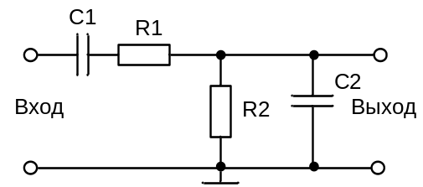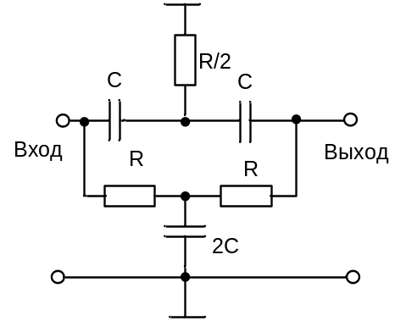

а) б)

Рис. 12.1. Схемные решения пассивных фильтров

Особенностью моста Вина (см. рис. 12.1,а) является то, что при
R1= R2 = R, C1= C2 = C на частоте 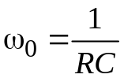 его коэффициент передачи оказывается максимальным и равен 1/3. Фазовый сдвиг при этом равен нулю. При разных параметрах резисторов и конденсаторов справедливо 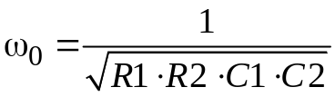.
Двойной Т-образный мост (см. рис. 12.1,б) обладает подавляющим свойством на частоте , т.е. на этой частоте его коэффициент передачи близок к нулю.
Эти решения пассивных фильтров находят широкое применение и как составная часть активных фильтров. Активные фильтры строятся с использованием операционных усилителей, что уменьшает диапазон обрабатываемых частот в области высокой частоты, но позволяет получать при необходимости больший единицы коэффициент усиления всего фильтра, повысить нагрузочную способность и практически исключить применение индуктивностей, которые часто оказываются нетехнологичными.
На рис. 12.2 предложены возможные схемные решения активных фильтров.

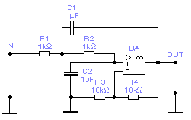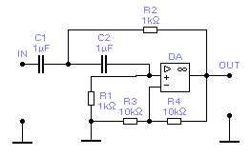

а) б)

Рис. 12.2. Активные фильтры низких (а) и высоких (б) частот

Особенностью предложенных решений является то, что в схеме используются усилители с коэффициентом усиления, равным отношению 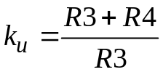. Коэффициент передачи каждой схемы в полосе пропускания равен k_{u} = 2. Граничная частота определяется из выражения . Можно заметить, что предложенные фильтры используют положительную обратную связь при подключении резисторов и конденсаторов, которые определяют полосу пропускания схемы. Это позволяет разумным выбором сопротивлений резисторов при С1 = С2 изменять вид амплитудно-частотной характеристики вблизи граничной частоты 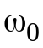.
Вариантов схемных решений активных фильтров много. Можно строить фильтры с использованием операционных усилителей и пассивных фильтров типа моста Вина или двойного T-образного моста.

Порядок выполнения работы

При выполнении работы номинальные значения компонентов схем следует выбирать из табл. 12.1.

Таблица 12.1
Номер  варианта | 1 | 2 | 3 | 4 | 5 | 6 | 7 | 8 | 9 | 10
C1= C2 = C, нФ | 10 | 20 | 10 | 20 | 10 | 20 | 10 | 20 | 10 | 20
R1 = R2 = R, кОм | 68 | 30 | 47 | 51 | 75 | 20 | 30 | 47 | 51 | 75

Сопротивления резисторов R3 = R4 = 10 кОм.
1. Изучение свойств пассивных фильтров.
1.1. Соберите мост Вина (см. рис. 12.1,а), подайте на вход гармонический сигнал с функционального генератора с амплитудой 2 В, вход и выход моста подключите к осциллографу, а для измерения частотных свойств используйте соответствующий прибор. Подав питание, установите частоту генератора, равную частоте . Определите коэффициент передачи сигнала фильтром на этой частоте. Измерьте АЧХ и ФЧХ, объясните их вид. Какова фазовая задержка на часто-те ? Результаты поместите в отчет.
1.2. Измените сопротивления резисторов R1 и R2 так, чтобы их произведение осталось примерно неизменным. Например, сопротивление R1 поделите на два, а сопротивление R2 умножьте на два. Измерьте АЧХ и сравните с предыдущим результатом. Сделайте выводы.
1.3. Соберите схему двойного Т-образного моста и выполните измерения, подобные выполненным в п. 1.1.

2. Изучение свойств активных фильтров.
2.1. Соберите предложенные на рис. 12.2 схемы, измерьте их частотные свойства, поместив результаты измерения в отчет. Объясните результаты, сравните измеренную граничную частоту с расчетной частотой.
2.2. Измените сопротивления резисторов R1 и R2 так, чтобы их произведение осталось примерно неизменным. Измерив АЧХ, сравните с предыдущими результатами. Сделайте выводы.
2.3.* Используя два активных фильтра, предложите схему полосового фильтра с полосой от 100Гц до 300Гц. Соберите и измерьте частотные свойства. Сравните с расчетами и сделайте выводы.

Контрольные вопросы

- На какой частоте мост Вина имеет максимальный коэффициент передачи, и каков он?
- Каков коэффициент передачи моста Вина на нулевой частоте и при стремлении частоты к бесконечности?
- На какой частоте двойной Т-образный мост имеет минимальный коэффициент передачи?
- Каков коэффициент передачи двойного Т-образного моста на нулевой частоте и при стремлении частоты к бесконечности?
- Каков коэффициент передачи предложенных активных фильтров в полосе пропускания?
- От каких резисторов зависит граничная частота активных фильтров и коэффициент передачи?

Лабораторная работа № 13

Изучение импульсных и генераторных схем

Цель работы: изучение принципов работы и схемных решений триггеров Шмита, генераторов импульсов, одновибраторов, схем формирования импульсов.

Общие сведения

Для формирования кратковременных фронтов из пологих фронтов используются триггеры Шмита. Благодаря наличию гистерезисной передаточной функции они позволяют существенно снизить чувствительность схемы к аддитивным помехам, которые суммируются с полезным сигналом. На рис. 13.1 предложены возможное схемное решение триггера Шмита с использованием логических элементов (а) и передаточная характеристика (б).
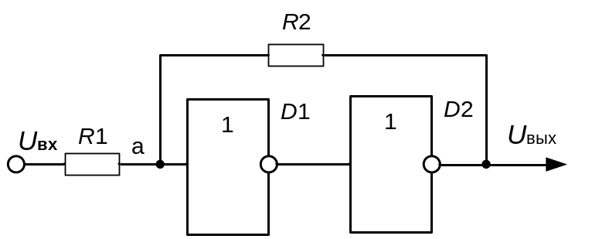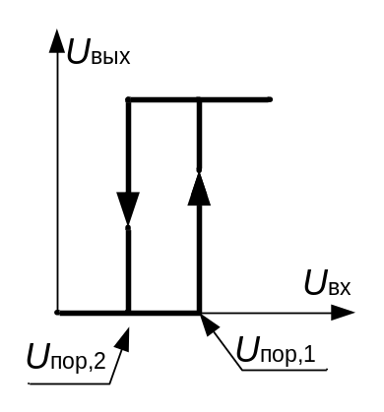

а) б)

Рис. 13.1. Триггер Шмита на логических элементах

Предложенное схемное решение имеет два разных по величине пороговых напряжения, одно из которых определяет уровень напряжения U_{пор,1}, при котором в ответ на нарастающий фронт сигнала схема формирует на выходе единицу, а при спадающем фронте в момент преодоления напряжения U_{пор,2} < U_{пор,1} на выходе формируется логический ноль. Меняя R1 (соотношение резисторов), можно менять разность пороговых напряжений. Если пороговое напряжение инвертора D1 равно U_{пор}, то справедливо неравенство 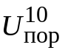 < 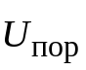 < 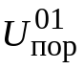.
Простое схемное решение управляемого генератора импульсов предложено на рис. 13.2.

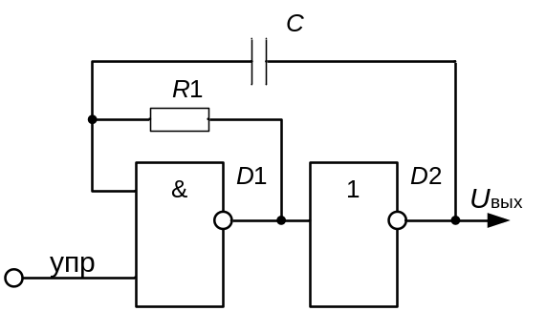

Рис. 13.2. Схема генератора импульсов на логических элементах

Сопротивление резистора R1 выбирается таким, чтобы выве-сти микросхему D1 в линейный режим работы. Для этого при известном максимальном входном токе D1 I_{вх.max} и известном пороговом напряжении этого элемента U_{пор} R1 выбирается из неравенства
R1< U_{пор} / I_{вх.max}. При использовании элементов серии 155 (ТТЛ) U_{пор} = 2,4 В, I_{вх.max} = 1,6 мА сопротивление R1 < 1,5 кОм. При использовании элементов на МДП-транзисторах сопротивление R1 может составлять величину в десятки тысяч Ом.
Генерация импульсов разрешается при подаче на управляющий вход «упр» уровня логической единицы. Период формируемых импульсов примерно равен: 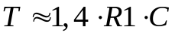. Стабильность частоты формируемых импульсов невелика. При необходимости достичь высокой стабильности следует вместо конденсатора использовать кварцевый резонатор (кварц).
Простая схема одновибратора на логических элементах предложена на рис. 13.3.

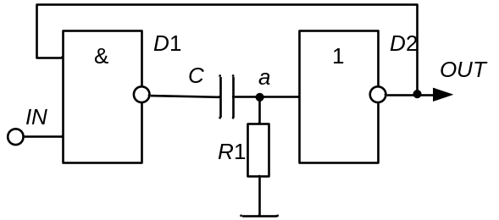

Рис. 13.3. Одновибратор

При единичном уровне сигнала на входе IN резистор R1 формирует логический ноль на входе инвертора D2, что приводит к единице на его выходе. Совпадение двух единиц на входах D1 приводит к нулю на его выходе. Конденсатор окажется в разряженном состоянии, т.е. на нем хранится напряжение, близкое к нулю. Подача кратковременного нулевого уровня на вход схемы вызывает формирование на выходе логического нуля с продолжительностью, примерно равной 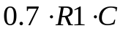. На практике применяют для формирования импульсов с требуемой длительностью микросхемы одновибраторов, которые используют более сложные схемные решения.
Для формирования кратковременных импульсов по заданному фронту, для задержки сигнала широко используют сочетания логических элементов с дифференцирующими и интегрирующими цепями. На рис. 13.4 предложено несколько возможных схемных решений, поведение которых необходимо определить при действии на входы импульсов типа «меандр» с периодом более 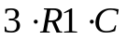.

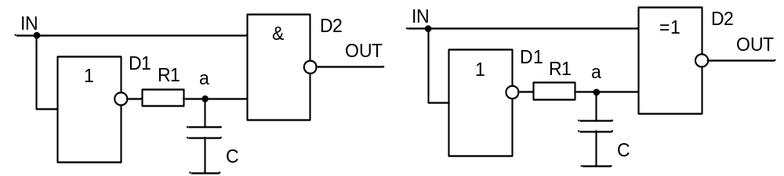
а) б)
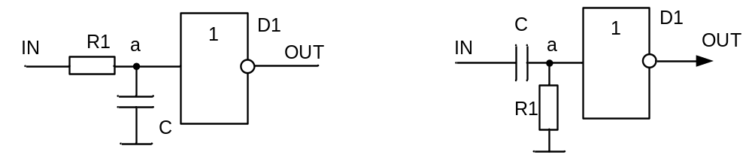
в) г)

Рис. 13.4. Схемы формирования импульсных сигналов

Порядок выполнения работы

При анализе поведения предложенных схем номинальные значения сопротивлений резисторов и емкости конденсатора выбирайте с учетом номера бригады из табл. 13.1. Работа может выполняться как на компьютерах, так и на стендах.

Таблица 13.1
№ бригады | 1 | 2 | 3 | 4 | 5 | 6 | 7 | 8 | 9 | 10
R1, Ом  R2, кОм  C, пФ | 510  3  240 | 200  5,1  680 | 510  1,5  480 | 510  5,1  120 | 200  1,5  480 | 250  1  240 | 610  1,5  240 | 710  3  240 | 750  3  480 | 510  1,5  120
1. Изучение принципа работы триггера Шмита.
Соберите триггер Шмита на логических элементах и, подавая медленно меняющееся напряжение на вход, измерьте величины пороговых напряжений. В качестве источника медленно меняющегося напряжения может быть использовано синусоидальное напряжение невысокой частоты, пилообразный сигнал с модели функционального генератора или потенциометр, формирующий напряжение в диапазоне от нуля до пяти вольт. Постройте временные диаграммы сигналов во всех точках схемы в предположении пилообразного входного сигнала с учетом измеренных значений пороговых напряжений. Объясните работу схемы.

2. Изучение принципа работы генератора импульсов.
Соберите генератор импульсов на логических элементах и, подавая на управляющий вход импульсы с частотой F16 (при работе на стенде) или импульсы типа «меандр» с периодом, во много раз большим постоянной времени RC, при работе на компьютере, постройте временные диаграммы сигналов во всех точках схемы и измерьте все временные параметры формируемых сигналов. Обратите внимание на разницу длительности первого периода с момента подачи разрешающего единичного уровня на управляющий вход и других периодов. Объясните различие.

3. Изучение принципа работы одновибратора.
Соберите одновибратор импульсов на логических элементах и, подавая на вход импульсы с периодом, значительно большим постоянной времени RC, постройте временные диаграммы сигналов во всех точках схемы и измерьте все временные параметры формируемых сигналов.

4. Изучение принципа работы формирователей импульсов.
Собирая поочередно предложенные на рис. 13.4 схемы, постройте временные диаграммы сигналов во всех точках схемы и измерьте все временные параметры формируемых сигналов.

Контрольные вопросы

1. Объясните принцип работы любой из предложенных схем.
2. Объясните поведение других возможных схем формирования импульсов, учитывая свойства интегрирующих и дифференцирующих цепей при импульсных воздействиях.
Лабораторная работа № 14

Изучение особенностей прохождения
сигналов в длинных линиях

Цель работы: изучение особенностей передачи цифровой информации в линиях связи.

Общие сведения

Для обмена информацией в сетях ЭВМ находят применение как коаксиальные кабели, так и витые пары, т.е. два изолированных провода, расположенные в непосредственной близости относительно друг друга. Моделью таких линий связи могут служить линии с распределенными параметрами, или длинные линии, анализ поведения которых является одной из решаемых в электротехнике задач.
Длинные линии характеризуют удельной емкостью C и удельной индуктивностью L, которые определяют как емкость и индуктивность участка линии единичной длины. Если считать L = 10 мкГн,
а C = 1000 пФ, то можно смоделировать длинную линию, используя предложенную на рис. 14.1 схему в предположении отсутствия ак-тивных сопротивлений. Волновое сопротивление линии равно 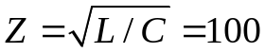 Ом. Чтобы передача информации в длинной линии происходила с минимальными искажениями, необходимо на выходе линии использовать активный резистор с сопротивлением R = Z. Если это условие не выполняется, то будут наблюдаться искажения формы сигнала на выходе линии в сравнении с формой сигнала на входе этой линии, т.е. на выходе в нашем случае генератора импульсов GN1. Рассмотрим поведение длинной линии при импульсном сигнале на входе и при разных соотношениях волнового сопротивления и сопротивления нагрузки линии.

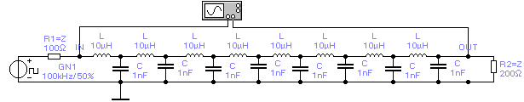

Рис. 14.1. Модель длинной линии
При появлении фронта входного сигнала в линии распространяется падающая волна, которая через время задержки T_{зд} дойдет до выхода линии. В зависимости от сопротивления нагрузки R2 будет наблюдаться преломленная и отраженная волны. Преломленная является в данном случае выходной, а отраженная будет двигаться в обратном направлении, т.е. ко входу линии. Это приведет к изменению сигнала на входе и к возможности появления отраженных от входа волн, к дальнейшему искажению выходного сигнала линии. Чтобы исключить возможность отражения от входа, на выходе генератора используется резистор R1 = Z. Это приведет к уменьшению амплитуды входного сигнала, но не изменит его формы.
Предположим, что известна амплитуда импульса A на выходе генератора. В момент прихода на вход фронта импульса линия воспринимается как имеющая сопротивление Z. Тогда на входе линии образуется импульс с амплитудой, равной 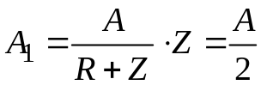. образуется падающая волна с этой амплитудой. Если выход линии закорочен, т.е. R2 = 0, то на выходе линии напряжение будет равно нулю независимо от входного сигнала. Падающая волна отразится от конца линии и спустя время T_{зд} отраженная волна дойдет до входа линии, что приведет к падению напряжения на входе до нуля. В результате на входе линии в ответ на фронт входного импульса сформируется импульс длительностью 2 T_{зд}. Это легко объяснить тем, что в случае установившегося процесса, когда переходные процессы в линии закончатся, а входной сигнал будет восприниматься как постоянное напряжение величиной A, сопротивление всех индуктивностей в идеальном случае по постоянному току будет равно нулю. Следовательно, и на входе линии сформируется нулевое напряжение. По окончании переходных процессов в индуктивностях линии установится ток I величиной 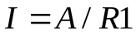. Индуктивности линии накопят магнитную энергию. По спадающему фронту входного импульса будет наблюдаться на входе линии кратковременный импульс обратной полярности, что объясняется процессом возврата энергии индуктивностями линии. В идеальном случае на входе линии в предложенной схеме будут наблюдаться предложенные на рис. 14.2,а сигналы.
Если при действии импульса на входе линии в предложенной эквивалентной схеме (см. рис. 14.1) линия не нагружена (сопротивление R2 очень велико), то в идеальной линии будут наблюдаться показанные на рис. 14.2,б сигналы. Следует заметить, что на входе линии наблюдаются искажения сигнала. Это является недостатком, хотя сигнал на выходе линии оказывается не искажен. А недостаток объясняется тем, что при отсутствии равенства R1 = Z отраженная волна, вернувшаяся ко входу линии, отразится от выходной цепи генератора и через время задержки исказит выходной сигнал линии.

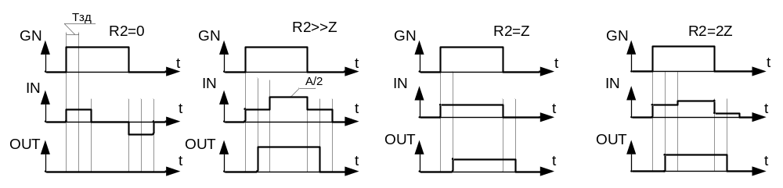 а) б) в) г)

Рис. 14.2. Возможные идеализированные сигналы линии

Если линия согласована как по входу, так и по выходу, то искаже-ния сигналов минимальны, как показано на рис. 14.2,в. На рис. 14.2,г предложено поведение линии при условии, что R2 = 2Z.
Можно определить скорость распространения электромагнитного поля в длинной линии: 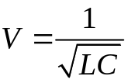.
При необходимости сделать отвод от линии или подать один и тот же сигнал в нескольких направлениях могут использоваться
соединенные в одной точке резисторы, сопротивления которых
подобраны таким образом, чтобы обеспечить согласование по входам принимающих сигнал линий и по выходу источника сигнала. При передаче сигнала в двух направлениях при условии использования линий с одинаковыми волновыми сопротивлениями Z может быть использована предложенная на рис. 14.3 схема.

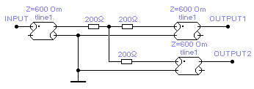

Рис. 14.3. Способ подключения двух линий связи
к одному источнику сигнала
Следует заметить, что амплитуда наблюдаемых на выходах сигналов будет меньше входной амплитуды, но искажения формы сигнала будут минимальны.

Порядок выполнения работы

Работа со стендом
1. Изучение прохождения импульсного сигнала в согласованной линии.
С учетом времени задержки используемой линии задержки (модель длинной линии) выберите источник импульсов с длительностью импульсов раза в четыре больше времени задержки. Согласуйте
линию задержки по входу и выходу, считая, что внутреннее сопротивление генератора близко к нулю. Наблюдая сигналы с помощью осциллографа, постройте идеализированные временные диаграммы сигналов во всех точках схемы с учетом их амплитудных свойств и измерьте время задержки линии при этом. Сравните результат измерения с указанным на панели временем задержки. Объясните наблюдаемую картину сигналов.

2. Изучение прохождения импульсного сигнала в несогласованной линии.
2.1. Согласовав линию задержки по входу, наблюдайте работу линии на холостом ходу, постройте временные диаграммы. Объясните результаты.
2.2. Согласовав линию задержки по входу, наблюдайте работу линии при коротком замыкании, постройте временные диаграммы сигналов на выходе генератора и на входе линии. Объясните результаты. Подключите к выходу линии резистор с сопротивлением, в три раза меньшим волнового сопротивления линии, и изучите работу схемы в этом случае.

Работа с компьютером
3. Изучение прохождения импульсного сигнала в модели
линии.
3.1. Соберите предложенную на рис. 14.1 схему, выбрав параметры линии из табл. 14.1 с учетом номера бригады.
Согласуйте линию по входу и выходу. Подав с выхода генератора импульсы с указанной на рис. 14.1 частотой, наблюдайте сигналы в линии. При необходимости измените частоту генератора, если наблюдаемые сигналы вас не устраивают. Измерьте задержку выходного сигнала, рассчитайте задержку в одном звене и сравните со скоростью распространения сигнала. Можно ли предложить выражение для времени задержки одного звена? Схему и осциллограмму сигналов с процедурой измерения задержки поместите в отчет.

Таблица 14.1
Номер бриг. | 1 | 2 | 3 | 4 | 5 | 6 | 7 | 8 | 9 | 10
Z, Ом | 50 | 75 | 100 | 150 | 200 | 240 | 75 | 100 | 150 | 200
L, мкГн | 2 | 2 | 2 | 2 | ? | ? | ? | ? | ? | ?
C, пФ | ? | ? | ? | ? | 40 | 40 | 100 | 100 | 100 | 100

3.2. Изучите поведение длинной линии на холостом ходу. Отключите резистор R2 и снимите осциллограммы сигналов при этом. Соответствует ли поведение линии предложенным на рис. 14.2,б сигналам? Поместите осциллограмму в отчет с комментариями. Измените сопротивление резистора R1 в сторону увеличения и уменьшения раза в два, снимая осциллограммы для обоих случаев. Объясните наблюдаемую картину на входе и выходе линии. Исказились ли сигналы в рассмотренных случаях? Как изменилось время установления выходного сигнала, время переходных процессов при этом?

Контрольные вопросы

- Какими параметрами характеризуют длинные линии?
- При каком условии будут отсутствовать отражения (следовательно, искажения сигнала) в длинных линиях?
- Волновое сопротивление телевизионного кабеля и входное сопротивление телевизора равны 75 Ом. Используя предложенную на рис. 14.3 схему, как рассчитать сопротивления резисторов при необходимости подключения к антенне двух телевизоров?
- В результате выполнения лабораторной работы можете ли вы сделать вывод о необходимости применения согласования линии по входу, если линия согласована по выходу? Поставьте эксперимент на компьютере.

Список литературы

1. Марченко, А. Л. Основы электроники : учеб. пособие для вузов / А. Л. Марченко. – М. : ДМК Пресс, 2009. – 296 c.
2. Немцов, М. В. Электротехника и электроника : учеб. для вузов / М. В. Немцов. – М. : МЭИ, 2004. – 460 с.
3. Иванов, И. И. Электротехника и основы электроники : учеб. / И. И. Иванов, Г. И. Соловьев, В. Я. Фролов. – 7-е изд., перераб. и доп. – СПб. : Лань, 2012. – 736 с.
4. Нейман, Л. Р. Теоретические основы электротехники /
Л. Р. Нейман, К. С. Демирчан. – М. : Энергия, 1966. − 425 с.
5. Бессонов, Л. А. Теоретические основы электротехники. Электрические цепи : учеб. / Л. А. Бессонов. – М. : Гардарики, 2002. − 525 с.
6. Баскаков, С. И. Радиотехнические цепи и сигналы / С. И. Баскаков. – М. : Высш. шк., 2000. – 456 с.
7. Борисов, Ю. М. Электротехника : учеб. пособие для вузов /
Ю. М. Борисов, Д. Н. Липатов, Ю. Н. Зорин. – 3-е изд., перераб. и доп. – Минск : Высш. шк., 2007. – 543 с.
8. Григораш, О. В. Электротехника и электроника : учеб. для вузов / О. В. Григораш, Г. А. Султанов, Д. А. Нормов. – Ростов н/Д : Феникс, 2008. – 462 с.
9. Катаенко, Ю. К. Электротехника : учеб. пособие / Ю. К. Катаенко. – М. : Дашков и К° ; Ростов н/Д : Академцентр, 2010. – 287 с.
10. Иванов, И. И. Электротехника : Основные положения, примеры и задачи / И. И. Иванов, А. Ф. Лукин, Г. И. Соловьев. – 3-е изд., стер. – СПб. : Лань, 2004. – 191 с.
11. Бабичев, Ю. Е. Электротехника и электроника : учеб. для вузов : в 2 т. / Ю. Е. Бабичев. – М. : Горная книга, 2007. – Т. 1. Электрические, магнитные и электронные цепи. – 615 с.
12. Беневоленский, С. Б. Основы электротехники : учеб. пособие для втузов / С. Б. Беневоленский, А. Л. Марченко. – М. : Физматлит, 2007. – 568 с.
13. Проектирование и применение операционных усилителей / под ред. Дж. Грэма, Дж. Тоби, Л. Хьюлсман. – М. : Мир, 1974. − 510 с.
14. Гусев, В. Г. Электроника / В. Г. Гусев, Ю. М. Гусев. – М. : Высш. шк., 1991. − 622 с.
15. Касаткин, А. С. Электротехника : учеб. для вузов / А. С. Касаткин, М. В. Немцов. – 11-е изд., стер. – М. : Академия, 2007. – 539 с.

Учебное издание

Электротехника, электроника и схемотехника

Часть 2

Составители:
Брякин Леонид Алексеевич,
Бычков Андрей Станиславович

Редактор Т. Н. Судовчихина
Компьютерная верстка Р. Б. Бердниковой

Подписано в печать 24.10.14. Формат 60×84¹/₁₆.
Усл. печ. л. 3,72. Тираж 100.
Заказ № 961.

Издательство ПГУ.
440026, Пенза, Красная, 40.
Тел./факс: (8412) 56-47-33; е-mail: iic@pnzgu.ru



